ФЕДЕРАЛЬНОЕ ГОСУДАРСТВЕННОЕ АВТОНОМНОЕ
ОБРАЗОВАТЕЛЬНОЕ УЧРЕЖДЕНИЕ
ВЫСШЕГО ОБРАЗОВАНИЯ
«НАЦИОНАЛЬНЫЙ ИССЛЕДОВАТЕЛЬСКИЙ УНИВЕРСИТЕТ
«ВЫСШАЯ ШКОЛА ЭКОНОМИКИ»

Факультет информатики, математики и компьютерных наук

Блинков Илья Олегович
Фамилия Имя Отчество автора

Разработка обучающей игры-платформера с интеграцией ИИ для освоения основ программирования
Выпускная квалификационная работа - БАКАЛАВРСКАЯ РАБОТА
по направлению подготовки Инфоматика математика и компьтерные науки
образовательная программа
«Бизнес-информатика»
Рецензент,  К-т технических  наук, профессор  Э. А. Бабкин  И.О. Фамилия  Нижний Новгород, 2026 | Руководитель  К-т информационных  наук, доцент  Б. И. Улитин  И.О. Фамилия
Оглавление
Выдержка 3
Введение 4
Актуальность темы исследования 4
Почему разработка игры с интеграцией ИИ поможет в изучении основ программирования? 4
Цель исследования 5
Задачи исследования 5
Объект и предмет исследования 6
Глава 1. Анализ предметной области и существующих решений 7
1.1. Проблематика обучения основам программирования 7
1.2. Игровое обучение и геймификация в образовательных системах 10
1.3. ИИ и чат-боты в образовательных приложениях 13
1.4. Анализ аналогов 15
1.5. Выводы по главе и постановка требований 18
Глава 2. Проектирование обучающей игры-платформера 21
2.1. Концепция программного продукта 21
2.2. Учебные цели и игровые механики 24
2.3. Функциональные и нефункциональные требования 28
2.4. Архитектура системы 34
2.5. Проектирование ИИ-модуля 38
2.6. Обоснование выбора стека технологий 42
Глава 3. Реализация и тестирование программного продукта 46
3.1. Реализация игрового прототипа в Godot 46
3.2. Реализация обучающих заданий 50
3.3. Реализация AI-подсказок и адаптации 55
3.4. Демонстрация прототипа 58
3.5. Методика тестирования 66
3.6. Результаты тестирования 70
Заключение 78
Список литературы 82
Приложение 1: Материалы исследований 85

Выдержка
Сегодня, изучение информационных технологий (ИТ) является неотъемлемой частью жизни каждого человека. Однако, количество информации в современном мире становиться настолько всеобъемлющим, что современные методы обучения не поспевают за тенденциями ИТ-сферы. Соответственно, возникает острая проблема низкой мотивации учащихся при изучении основ программирования, которая вызвана абстрактностью традиционных методов преподавания (например, отсутствие немедленной обратной связи или сложность визуализации алгоритмических концепций). Описанная ситуация приводит к снижению вовлеченности и высокому отсеву на начальных этапах обучения. Решением проблемы является использование современных методов и инструментов для обеспечения максимального вовлечения в учебный процесс. В данной работе мы рассмотрим, как разработать игру-платформер для изучения основ программирования с интеграцией искусственного интеллекта (ИИ), как одно из решений данной проблемы.

Введение

Актуальность темы исследования

Почему разработка игры с интеграцией ИИ поможет в изучении основ программирования?
Изучение основ программирования может быть тяжелым, а иногда и непреодолимым препятствием для тех, кто только начинает свой путь в изучении ИТ. Среди таких проблем – высокая абстрактность концепций, сложность синтаксиса языков и, как следствие, низкая мотивация и частое выгорание учащихся [1]. В результате, современная образовательная система предлагает несколько решений для этой проблемы. И сейчас активно развивается направление, использующее игровой подход в качестве педагогического инструмента. Многочисленные исследования 2024-2025 годов подтверждают, что серьезные коммерческие игры значительно повышают вовлеченность, снижают когнитивную нагрузку и способствует более эффективному усвоению базовых навыков программирования, включая алгоритмическое мышление [2].
Но, геймификация процесса обучения не является достаточной для эффективного изучения и усвоения базовых понятий ИТ. Должен быть тот, кто объясняет материал, отвечает на непонятные вопросы, предлагает материал для изучения и составляет индивидуальный план для изучения. Современные ИИ-системы способны анализировать действия пользователя в реальном времени, предоставлять адаптивную обратную связь, динамически корректировать сложность заданий и генерировать персонализированные учебные траектории. Как обнаружили Чаудхри и Казим: «…персонализированный контент повышает уровень вовлеченности на целых 30%, поскольку студенты воспринимают информацию как соответствующую их интересам и возможностям» [3, с. 7].
Таким образом, разработка игры-платформера, объединяющей преимущества геймифицированного обучения с возможностями персонализации на основе ИИ, является актуальным и перспективным решением, отвечающим не только современным вызовам EdTech-индустрии, но и современным тенденциям в сфере ИИ. То есть, изучать программирование с таким приложением станет гораздо проще.

Цель исследования
С точки зрения обучающих технологий, целью данного исследования является ответ на вопрос «Как разработать игру-платформер для обучения основам программирования с внедрением ИИ?» В контексте ответа на данный вопрос, должна быть разработана игра с надежными механиками и помощью ИИ в реальном времени для эффективной поддержки новичков-программистов. Это значит, что для достижения данной цели, кроме разработки и дизайна платформера, необходимо внедрить в игру большие легковесные модели (LLM) для предоставления контекстных подсказок в изучении ИТ, пока сама система остается доступной, отзывчивой и подходящей для использования на стандартном образовательном оборудовании.

Задачи исследования
Исходя из поставленной цели исследования, можно выявить следующие задачи:
- Провести анализ существующих игр и платформ для изучения программирования с целью выявления эффективных механик, а также определения их недостатков и пробелов, которые можно устранить с помощью ИИ.
- Разработать концепцию и дизайн игры-платформера, в котором базовые концепции программирования органично интегрированы в геймплей через визуальное или блочное программирование.
- Спроектировать и реализовать архитектуру системы ИИ, способный работать в реальном времени.
- Интегрировать LLM в игровую среду для предоставления игроку контекстно-зависимых подсказок, объяснений ошибок и рекомендаций по решению задач
- Разработать методику и провести пилотное тестирование созданного программного продукта для оценки его эффективности в повышении мотивации и уровня усвоения материала у новичков в программировании
Как дополнительную подзадача, нужно оптимизировать производительность и ресурсоемкость системы, но только, если хватит времени исследования.

Объект и предмет исследования
Объект исследования: Процесс обучения основам программирования у начинающих студентов и технологические средства, используемые для его поддержки.
Предмет исследования: Игра-платформер как образовательный инструмент, а именно её игровая механика и интегрированная система искусственного интеллекта на основе легковесных больших языковых моделей (LLM), предназначенная для персонализированной помощи в изучении программирования.
Таким образом цели и задачи определенны, теперь надо определиться с технической частью, а именно с тем какие инструменты использовать для разработки приложения, проще говоря, технологический стек.

Глава 1. Анализ предметной области и существующих решений

Проблематика обучения основам программирования
Изучение основ программирования является важным этапом подготовки специалистов в области информационных технологий, однако именно начальный этап часто вызывает у обучающихся наибольшие трудности. Программирование требует не только знания синтаксиса языка, но и формирования нового способа мышления: умения анализировать задачу, выделять последовательность действий, строить алгоритм, проверять корректность решения и исправлять ошибки. Поэтому освоение программирования связано не только с запоминанием команд, но и с развитием вычислительного мышления, навыков декомпозиции и логического рассуждения.
Одной из ключевых проблем является высокая абстрактность базовых понятий. На начальном этапе студенту приходится одновременно разбираться и с логикой задачи, и с правилами записи программы. Переменная, условие, цикл или функция выглядят как простые термины только после того, как появляется практика их применения. До этого момента обучающийся часто не видит прямой связи между строкой кода и тем, что реально происходит после запуска программы. Из-за этого даже небольшое упражнение может занимать много времени: нужно понять условие, выбрать порядок действий, записать его без ошибок и проверить результат.
Отдельная трудность связана с ошибками. Для опытного разработчика ошибка является обычной частью работы, но для новичка она нередко воспринимается как тупик. Сообщение интерпретатора может быть непонятным, а неверный результат не всегда показывает, где именно нарушена логика. Поэтому обучающемуся приходится учиться отличать синтаксическую ошибку от логической и смысловой. Без понятного объяснения такой процесс быстро превращается в подбор вариантов, а не в осмысленное исправление решения. Если обучающийся получает только сообщение о неправильном решении без объяснения причины, процесс обучения может сводиться к случайному подбору вариантов, а не к осознанному исправлению программы.
Традиционные методы обучения не всегда позволяют эффективно решить эту проблему. Во многих курсах информационных технологий сохраняется модель, при которой преподаватель объясняет материал, демонстрирует примеры, а затем обучающиеся самостоятельно выполняют упражнения. Такой подход дает базовую теоретическую основу, но часто ограничен с точки зрения интерактивности, индивидуального сопровождения и немедленной обратной связи. Xu et al. отмечают, что традиционные методы обучения в IT-курсах могут недостаточно стимулировать интерес обучающихся, развитие мышления высокого порядка и персонализированную поддержку [15].
Значимым фактором также является различие в уровне подготовки студентов. Обучающиеся приходят к программированию с разным опытом работы с цифровыми инструментами, математической подготовкой, скоростью усвоения материала и уровнем мотивации. Одним достаточно краткого объяснения, другим требуется визуальный пример или пошаговая подсказка. В условиях группового обучения преподаватель не всегда может оперативно предоставить каждому студенту индивидуальную помощь. Поэтому образовательная среда должна поддерживать разные уровни сложности и предоставлять обучающемуся понятную обратную связь в момент возникновения затруднения.
Еще одной проблемой является снижение вовлеченности при выполнении однотипных заданий. Если результат работы программы представлен только в виде текста или числового ответа, обучающийся не всегда видит практический смысл изучаемых конструкций. Из-за этого программирование может восприниматься как абстрактная работа с кодом, а не как инструмент управления поведением системы. Геймифицированные и игровые форматы позволяют частично снизить эту проблему, поскольку связывают учебное действие с наглядным результатом. Например, условный оператор может открывать дверь, цикл - управлять повторяющимся действием объекта, а функция - запускать заранее заданное поведение персонажа или элемента уровня.
При этом игровая форма сама по себе не гарантирует повышения качества обучения. Kalogiannakis et al. показывают, что геймификация часто положительно влияет на мотивацию и вовлеченность, однако ее влияние на учебные результаты зависит от качества проектирования, выбранных игровых механик и связи игровых действий с образовательными целями [8]. Из этого следует, что игровая механика должна работать не отдельно от обучения, а вместе с ним. Снижение образовательной ценности происходит, когда ученик накапливает очки или получает награды, не применяя полученные знания о программных конструкциях. Наиболее эффективным подходом в обучении программированию через игру считается построение механик, где игровые действия напрямую связаны с решением задач: условные операторы влияют на изменение поведения объектов, циклы обеспечивают повторение действий, а переменные хранят ключевые значения для прохождения уровня.
Одним из продуктивных способов решения этой проблемы является интеграция интеллектуальной поддержки. Такой модуль способен анализировать действия пользователя, разъяснять причины допущенных ошибок и предлагать своевременные подсказки в критические моменты. Papadimitriou подчеркивает роль AI-инструментов в персонализации учебного процесса и глубоком анализе данных об успеваемости [11]. Для освоения программирования это имеет особое значение, поскольку помощь, оказанная непосредственно в момент возникновения ошибки, зачастую куда более эффективна, чем постфактумные пояснения.
Таким образом, обучение основам программирования требует комплексного подхода, учитывающего ряд ключевых вызовов: высокую степень абстракции понятий, повышенную нагрузку на концентрацию внимания, трудности с выявлением и исправлением ошибок, недостаток персонализированной обратной связи и снижение мотивации обучающегося вследствие череды неудачных попыток.В данной работе эти проблемы предлагается решать через обучающую игру-платформер, где программные конструкции получают видимый игровой результат, а подсказки помогают пользователю не бросать задачу после первой ошибки.

Игровое обучение и геймификация в образовательных системах
Сегодня обучение тесно связано с геймификацией, так как такой способ позволяет быстро погрузиться в тему и повысить вовлеченность в изучение предметной области. Развитие этой индустрии связанно с кардинальными изменениями образовательного процесса. Интерактивный и наглядный подход является более результативным, ведь сразу нацелен на применение теории в практике. В отличие от традиционного формата, студент не только получает информацию, но и применяет её в игровых реалиях, взаимодействуя с системой игры и её задачами. Сама же система дает студенты обратную связь и координирует его к понятной цели.
Однако, игровое обучение и геймификация не являются одним и тем же понятием. Готовые игры, в которые встраиваются образовательные процессы, являются примером игрового обучения. Почему так? Здесь игровые задачи, решения игрока, исследование локации и сами события являются прямым следствием действий пользователя. Геймификация же, наоборот, подразумевает внедрение игровых механик в неигровой процесс. Что это значит? В данном случае нет игры, а только игровой образовательный контекст: баллы, уровни, достижения, рейтинги, награды, шкала прогресса и соревновательная механика [8]. На бумаге оба подхода являются реализацией игрового потенциала, но различаются. В одном процессе внедряется учебная часть в игровую среду, а в другом – игровая часть в учебную среду.
Как это отражается на самом студенте? Геймификация улучшает восприятие студента к образовательной системе. Его мотивация и вовлеченность повышаются, а следовательно, и регулярность выполнения задания также растут. Но игровой процесс работает по-другому. Он выстраивает понятную и последовательную структуру для игрока. Студент замечает текущий прогресс, ближайшую цель и, главное, подтверждение собственных действий. Уровни могут быть отражением учебного материала (его сложности), а сохранения – шкалой прогресса до завершения всего курса. Переходя в новые цифровые среды с автоматизацией и анализом действий, обучающемуся будет легче в них ориентироваться.
Игровая среда может дать студенту гораздо больше информации о его действиях, ведь результат отображается мгновенно. Например: игрок нажимает кнопку, пишет команду или выбирает решение и сразу видит, что произошло. Движение объекта, усиление параметров, получение урона и подобные игровые события. Такие механики очень полезны для начинающих программистов, так как управлять системой гораздо легче, чем вникать в абстрактные понятия изучаемой теории.
Как было утверждено ранее, игровых элементов в процессе обучения недостаточно. Учебный курс не станет эффективнее, если к нему добавить только очки, уровни и достижения. Kalogiannakis et al. отмечают, что степень мотивации от внедрения игровых механик напрямую зависит от того, насколько хорошо они связаны с финальной целью всего обучения [8]. В итоге, каждое действие в игре должно быть частью изучаемой темы. К примеру, переменные должны будут задавать параметры игровых сущностей, условия -отвечать за ветвления выбора в игре, а циклы - описывать повторные паттерны атак игрока.
В программировании такие связи крайне важны. Как показывают исследования Swacha и Szydłowska [14], платформы с внедрением геймифицированных механик полезны лишь в том случае, если они используются как часть учебной среды. Значит, для разрабатываемого прототипа задания должны быть встроены в игровой процесс, а не быть какой-то обособленной частью проекта. Идея такая: чтобы пользователь мог пройти дальше по уровню, ему надо решить задачу, которая влияет на параметры игровой среды.
Другим преимуществом такой игры является спокойное отношение к ошибке студента. В большинстве обычных учебных процессов, ошибка воспринимается учащимся негативно, так как это плохая оценка. В игре же, ошибка – это часть всего процесса обучения. Пользователь может сколько угодно ошибаться, вводить новый код, использовать подсказки и получать результат. Сама игра будет подстраиваться под восприятие студентом учебного процесса. Такой процесс схож с реальной разработкой, ведь у настоящего программиста редко получается что-то с первого раза.
Кроме того, платформа позволит собирать подробную информацию о процессе обучения индивида. В анализ данных игрока будут включены: время завершения уровней, число попыток, частота ошибок, степень использования подсказок и прогресс прохождения всей игры. Сведения будут использоваться не только для формирования отчетов, но и для выявления критических мест обучения и их дальнейшего улучшения.
Главная цель внедрения игрового подхода, который применяется в проекте, помочь студенту освоить навыки программирования на реальном примере. Не просто изучить материал, а показать разницу между изучением одной теории и её реальном применении на практике. Наглядный и структурированный игровой процесс, как неотъемлемый элемент учебного сценария. Это и есть то, чем должен быть разрабатываемый прототип.

ИИ и чат-боты в образовательных приложениях
Сегодня ИИ является неотъемлемой частью нашей повседневной жизни. В образовательных приложениях же ИИ показывает новые пути развития студента. Пока педагоги работают с группой и не могут найти времени на индивидуальное обучение, искусственный интеллект может стать наставником для обучающегося. Это включает в себя мгновенную обратную связь, подсказки к определенным задачам, анализ допущенных ошибок и, следовательно, адаптация уровней в реальном времени. Такой способ изучения и применения информацию гораздо эффективнее, ведь он фиксирует не только факт ошибки, но и всю историю пользователя в данной учебной среде.
Новичкам такой подход особенно важен, ведь очень трудно разобраться на начальных этапах, где ты допустил ошибку, не важно синтаксическая она или логическая. На примере Visual Studio Code, нормально настроенная среда разработки (IDE) только констатирует факт ошибки и не предлагает возможное решение. Но если добавить в IDE ИИ-инструменты, разработка становиться понятнее и быстрее, так как глубокий анализ, помогает разобраться пользователю с неработающим участком проекта и заменить части кода на функциональные решения.
Исследование Xu et al. подтверждает, что внедрение ИИ-чат-ботов в игровые образовательные проекты оказывает положительное влияние на успеваемость и общую мотивацию студентов, а следовательно, и на их способность решать задачи самостоятельно [15]. Для работы это означает, что подсказки должны быть частью всего игрового процесса. Игрок должен иметь возможность получить помощь от системы во время выполнения определенной задачи, а не перед или после её выполнения. Инструментом реализации такой идеи может быть Combat Terminal.
Ещё один важный момент разработки, подсказки не должны быть полноценным решением. Такая реализация может привести к глупому решению без изучения самой темы. Необходимо намекать игроку на его ошибки, а не давать прямое решение. Со временем игрок станет запрашивать меньше подсказок и станет все больше решать задачи самостоятельно. А обучение не станет копированием и вставкой ответа.
Следующим этапом внедрения ИИ в игровую учебную среду может стать адаптирование сложности. Например: если пользователь решает задачи быстро и ошибается редко, система может дать более сложную задачу, а враги станут быстрее, сильнее и умнее. И наоборот: если игрок допускает ошибки часто, система упростит его задачи и окружение. Jiang et al. называет такой тип поддержки AI-powered gamified scaffolding [7]. Расшифровывается это, как подстраиваемая под состояние студента помощь.
Вернемся к ранее упомянутому в работе, а именно к ограничениям использования ИИ в образовательных целях. В рамках данного вопроса, Quinn and Lin упоминают, что возможности искусственного интеллекта должны использоваться добросовестно, прозрачно и этично [12]. Что это значит для проекта? Общая цель ИИ на данный момент не выполнение заданий за игрока, а его тонкое продвижение к решению поставленных целей. Анализ решений и ошибок и постепенная адаптация под игрока являются ключевыми задачами генеративного модуля. Именно поэтому важно дать не готовый ответ, а идти со студентом, указывая ему правильной направление с помощью возможностей ИИ.
Для разрабатываемой обучающей игры-платформера ИИ-модуль должен выполнять функции проверки решений, анализа действий игрока, формирования контекстных подсказок и объяснения ошибок. В последнем абзаце как раз было указанно, что его задача заключается в том, чтобы поддерживать пользователя и помогать ему понять связь между программой и игрой. Такой подход позволяет использовать ИИ не как замену преподавателя или готовый генератор ответов, а как инструмент сопровождения обучающегося.

Анализ аналогов
Прежде чем приступить к разработке, нужно понять, есть ли необходимость в разработке такой игры-платформера с ИИ? Может быть, среди существующих решений есть реализация данной идеи? Среди аналогов есть такие платформы: CodeCombat, CodinGame, CheckiO, Scratch, Blocky Games и Code.org. Каждое решение имеет разную аудиторию, формат заданий, наполнение и степень поддержки обучения. В данном разделе главы будут проанализированы подходы и ограничения выделенных обучающих платформ.
Начнем с CodeCombat [16]. Данное решение является игровой платформой для изучения программирования, где пользователь управляет персонажем посредством текстового кода. Игрок использует терминал для написания кода на языках программирования (например, Python или JavaScript), чтобы воздействовать на игровую среду. Тут как раз и наблюдается прямое взаимодействие между теорией и практикой программирования. Абстрактные понятия обучения становятся практической деятельностью для студента. Но есть и некоторые ограничения в рамках платформы. Уровни и сценарии не формируются под пользователя и задаются заранее, а персональная поддержка не является главным аспектом игры. У студента формируется игровой опыт, но анализ ошибок и формирование индивидуального опыта под каждого пользователя не является приритетом.
Следующая игра на рассмотрение – CodinGame. Платформа предоставляет возможность решать задачи в игровом и соревновательном форматах. Пользователь может решать алгоритмические задачи, участвовать в контестах, а также писать игровых ботов [17]. Платформа хорошо подходит для развития алгоритмического мышления, освоения навыков оптимизации задач и подготовки к серьезным техническим испытаниям. Широкий набор задач, поддержка разных языков программирования, соревновательный подход – все это и является главными преимуществами данного проекта. Однако CodinGame очень строг к новичкам кодерам. Такой формат может быть сложным на начальных стадиях изучения программирования, ведь от студента требуется высокий уровень самостоятельности и готовность изучать материал собственными силами. Ну и игровой контент выступает здесь не как основа, а скорее как контекст.
На очереди у нас CheckiO. Проект также использует игровой формат для практики программирования. Основными языками здесь являются Python и TypeScript. Игрок проходит миссии, решает задачи, что способствует продвижению по уровням или карте [18]. Начнем с положительных сторон данной платформы: большое количество практический упражнений и автоматическая система проверки кода. Конструкция проекта позволяет пользователю закрепить его знания о синтаксисе, функциях, структурах данных и небольших алгоритмах программирования. Но, как и в предыдущем примере, CheckiO скорее выполняет роль мотивационной оболочки. Пользователь может решать отдельные задачи, однако он не всегда видит связь между тем, что он написал и тем, что появилось в игре. А встроенная ИИ-поддержка и ключевой особенностью не является.
Следующий аналог является одной из наиболее известных сред для старта программиста-новичка. Scratch использует визуальное блочное программирование: пользователь создает интерактивные истории, игры и анимации, соединяя боки команд [19]. Порог входа является основным преимуществом данной платформы. Обучающийся может сосредоточится на логике программы, не углубляясь в синтаксические ошибки, что и делает порог довольно низким. Этот проект поощряет творческий подход, понимание событий, условий, циклов и взаимодействий объектов. Но, как раз отсутствие сложного код и является слабой стороной игровой среды. Scratch ориентирован скорее на визуальное программирование, нежели на реальное. А для перехода к текстовому программированию требуется дополнительный этап, ведь пользователь не работает с привычным кодом. Также Scratch не имеет заранее выстроенной системы задач, а ИИ-помощника тут вообще нет.
Blockly Games использует похожий блочный подход, но в более структурированном формате. Платформа предоставляет набор небольших игр и упражнений, направленных на освоение базовых алгоритмических конструкций: последовательности действий, условий, циклов и функций [20]. Главное преимущество – простота и удобство для первого знакомства с программированием. Blockly Games помогает понять логику алгоритмов без необходимости сразу изучать синтаксис языка. Также, как и в предыдущих примерах, ограничения связаны с простым игровым контекстом и отсутствием глубокой сюжетной составляющей. Задания воспринимаются как отдельные упражнения, а не как часть единого игрового мира. Кроме того, платформа не использует интеллектуальную систему персонализированных подсказок.
Code.org – это крупная образовательная платформа с курсами по информатике, интерактивными уроками и заданиями и материалами для разных пользователей [21]. Платформа использует блочное программирование, визуальные задания и готовые учебные сценарии. Ее сильная сторона - развитая методическая база и возможность её применения в образовательных организациях. Code.org – отличный ресурс для начального изучения программирования. Тем не менее, в этой платформе игровые механики в основном применяются в отдельных заданиях, а не составляют целостную игровую структуру, подобную платформеру. А ещё, несмотря на наличие контента по искусственному интеллекту, самого ИИ-помощника, который проанализирует ошибки учащегося, не присутствует на платформе.
Проанализировав возможные решения, стало понятно, что рассмотренные платформы эффективно решают конкретные задачи в области обучения программированию. CodeCombat успешно интегрирует написание кода непосредственно в игровой процесс. CodinGame способствует развитию навыков алгоритмического мышления посредством соревновательных заданий. CheckiO предлагает набор практических задач с автоматической системой оценки. Scratch и Blockly Games упрощают старт в программировании за счет использования визуальных блоков. Code.org же предоставляет хорошо структурированные учебные программы и методические руководства для освоения информатики.
При этом у выбранных аналогов сохраняются общие ограничения. Одни платформы ориентированы на блочное программирование и не обеспечивают полноценного перехода к текстовому коду. Другие требуют от пользователя уже сформированных навыков и высокой самостоятельности. В ряде решений игровая составляющая является внешней оболочкой для задач, а не основой образовательного взаимодействия. Наиболее важным ограничением для темы настоящей работы является отсутствие глубоко встроенной ИИ-поддержки, которая могла бы анализировать ошибки обучающегося, давать контекстные подсказки и адаптировать помощь под текущую ситуацию.
С учетом выявленных ограничений разрабатываемая игра-платформер должна объединять несколько характеристик: связь программного решения с видимым игровым результатом, последовательное усложнение заданий, наглядную обратную связь и встроенную интеллектуальную поддержку. В отличие от рассмотренных аналогов, проект ориентирован на совмещение игрового процесса в жанре 2D-платформера с обучением базовым конструкциям программирования и ИИ-помощником, который сопровождает пользователя в процессе решения задач.

Выводы по главе и постановка требований
В первой главе были рассмотрены основные трудности обучения программированию, особенности игровых образовательных систем, возможности применения искусственного интеллекта и существующие аналоги платформ для изучения программирования. Проведенный анализ показал, что на начальном этапе обучения пользователи сталкиваются с несколькими ключевыми проблемами: высокой абстрактностью программных конструкций, сложностью самостоятельного поиска ошибок, недостатком персонализированной обратной связи и снижением мотивации при повторяющихся неудачных попытках.
Рассмотрение игровых и геймифицированных подходов позволило сделать вывод, что игровые элементы могут повысить вовлеченность обучающихся, однако их эффективность зависит от связи с образовательными целями. Если игровые механики существуют отдельно от учебного материала, они выполняют скорее декоративную функцию. Для обучения программированию более целесообразен подход, при котором игровые события напрямую зависят от применения программных конструкций: условий, циклов, переменных и функций.
Анализ существующих решений показал, что платформы CodeCombat, CodinGame, CheckiO, Scratch, Blockly Games и Code.org решают отдельные задачи обучения программированию, но не закрывают проблему комплексно. Одни решения делают акцент на блочном программировании, другие ориентированы на пользователей с уже сформированными навыками, третьи используют игровые элементы преимущественно как оболочку для упражнений. Кроме того, в рассмотренных аналогах интеллектуальная поддержка не всегда встроена в процесс решения задач и не всегда обеспечивает контекстное объяснение ошибок.
На основе проведенного анализа были сформулированы основные требования к разрабатываемой обучающей игре-платформеру. Система должна включать учебные задания по базовым конструкциям программирования, обеспечивать связь между решением задачи и игровым результатом, предоставлять пользователю понятную обратную связь и поддерживать постепенное усложнение материала. Игровой процесс должен быть построен так, чтобы выполнение программных заданий влияло на прохождение уровней, взаимодействие с объектами и преодоление препятствий.
Отдельные требования предъявляются к AI-модулю. Он должен использоваться для анализа действий пользователя, формирования контекстных подсказок и объяснения типовых ошибок. При этом искусственный интеллект не должен подменять самостоятельное решение задачи: его роль заключается в сопровождении обучающегося и направлении хода рассуждения. Такой подход позволяет снизить фрустрацию при ошибках, но сохранить образовательную ценность выполняемых заданий.
Также разрабатываемая система должна быть доступной, стабильной и расширяемой. Архитектура проекта должна позволять добавлять новые уровни, задания и темы программирования без полной переработки приложения. Дополнительно необходимо предусмотреть сбор данных о прохождении заданий, количестве попыток и использовании подсказок, поскольку эти сведения могут применяться для дальнейшей оценки эффективности разработанного продукта.
Итогом анализа предметной области стала постановка проектных требований к системе, объединяющей игровой процесс, обучение базовым конструкциям программирования и интеллектуальную поддержку пользователя. Такая комбинация позволяет перейти от абстрактного изучения кода к практическому и наглядному освоению программирования в интерактивной среде.

Глава 2. Проектирование обучающей игры-платформера

2.1. Концепция программного продукта
Разрабатываемый программный продукт представляет собой обучающую игру-платформер, предназначенную для освоения основ программирования начинающими пользователями. Основная идея проекта заключается в том, чтобы связать изучение базовых программных конструкций с прохождением игровых ситуаций. Пользователь управляет персонажем, перемещается по уровню, взаимодействует с объектами и выполняет задания, связанные с логикой программирования.
Выбор жанра платформера обусловлен его наглядностью и простотой восприятия. В такой игре пользователь сразу видит результат своих действий: персонаж перемещается, препятствие исчезает, проход открывается, объект активируется. Это позволяет представить программирование не как абстрактный набор правил, а как инструмент управления поведением системы. Базовые конструкции программирования могут быть связаны с игровыми действиями: последовательность команд - с порядком прохождения препятствий, условие - с выбором действия, цикл - с повторяющимся процессом, функция - с заранее заданным поведением объекта.
На текущем этапе проект не ориентирован на сложную художественную составляющую. В игре отсутствуют детализированные модели персонажей, полноценные фоновые изображения, сложные спрайтовые анимации и проработанный визуальный стиль. Такой подход является осознанным, поскольку основная цель разработки заключается не в создании коммерчески завершенной игры, а в проверке образовательной и технической концепции. Приоритет отдается работоспособности игровых механик, понятности заданий, корректной проверке решений и возможности дальнейшего расширения проекта.
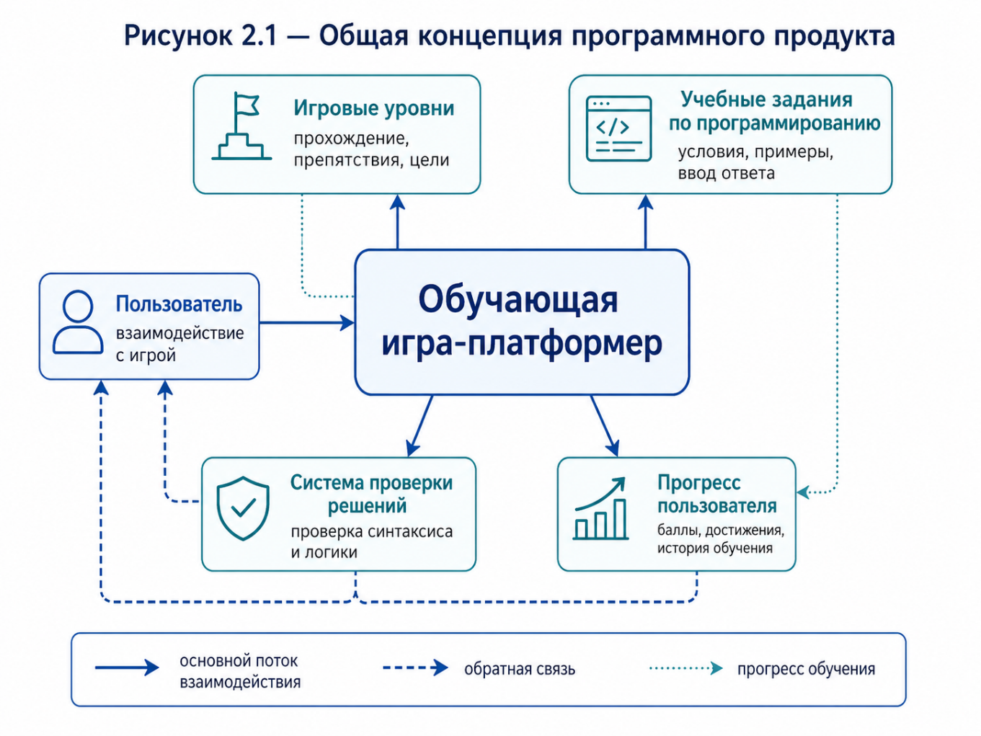
Рисунок 2.1 - Общая концепция обучающей игры-платформера
Как показано на рисунке 2.1, программный продукт включает несколько ключевых элементов: игровой уровень, управляемого персонажа, учебные задания, систему проверки результата и отображение прогресса. Игровой уровень формирует среду взаимодействия, персонаж выступает основным объектом управления, а учебные задания связывают игровые ситуации с темами программирования. Система проверки определяет корректность выполненного действия и изменяет состояние игрового мира.
После взаимодействия с объектом уровень переходит к учебному действию. Игрок получает задание, вводит решение и отправляет его на проверку. Если ответ принят, сцена меняется: можно пройти дальше, открыть объект или получить игровой эффект. Если решение не подходит, пользователь видит сообщение об ошибке и может попробовать еще раз. В результате обучение строится не только на чтении текста, а на постоянной связке между действием и последствием.
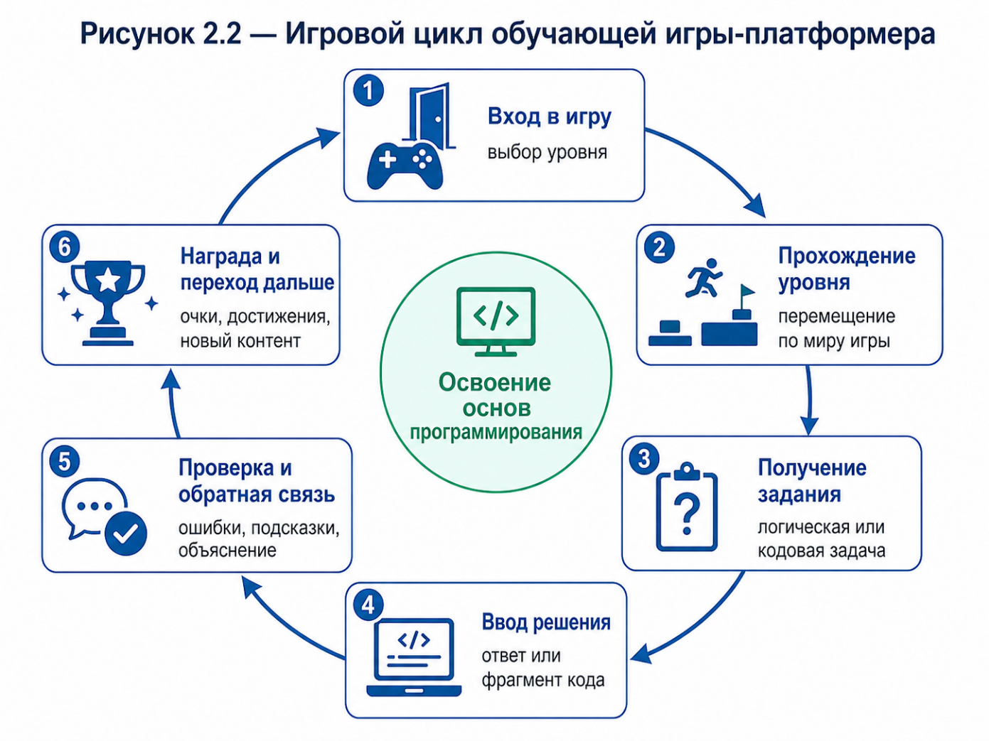
Рисунок 2.2 - Игровой цикл прохождения задания
На рисунке 2.2 показан цикл прохождения задания: игровая ситуация, ввод решения, проверка и изменение состояния уровня. Такой сценарий удобен для начинающего пользователя, потому что он показывает цель и результат без лишней теории. Пользователь понимает, зачем он пишет код: не ради абстрактной отметки, а ради конкретного действия в игре.
Обратная связь в прототипе должна быть простой и заметной. Правильное решение может открыть проход, активировать платформу или позволить перейти к следующему участку. Неверное решение оставляет препятствие на месте и предлагает повторить попытку. За счет этого программная конструкция получает понятное визуальное значение.
Игра рассчитана на пользователей, которые только начинают знакомиться с программированием. Для такой аудитории важно, чтобы задания не были перегружены и постепенно усложнялись. Поэтому текущая версия рассматривается как базовый прототип: в нем проверяется управление персонажем, прохождение уровня, запуск учебных заданий и обработка результата.
В перспективе программный продукт может быть расширен за счет добавления новых уровней, дополнительных типов заданий, более сложных игровых механик, системы достижений и расширенной аналитики прохождения. Однако в рамках текущей реализации основное внимание уделяется базовому прототипу: управлению персонажем, прохождению уровней, выполнению учебных заданий и проверке результата [9].
Следовательно, концепция проекта заключается в создании минималистичной, но функциональной обучающей игры-платформера, в которой игровые действия используются для освоения основ программирования. Отказ от сложной графики на данном этапе позволяет сосредоточиться на ключевой ценности продукта - связи между программной логикой, игровым действием и понятной обратной связью.

2.2. Учебные цели и игровые механики
Учебные цели разрабатываемой игры связаны с освоением базовых конструкций программирования через игровые ситуации. Продукт ориентирован на начинающих пользователей, поэтому задания должны быть достаточно простыми, последовательными и связанными с видимым результатом в игровом мире. Основная задача заключается не в замене полноценного курса программирования, а в формировании первичного понимания программной логики: как команда, условие, переменная или повторение могут влиять на поведение системы.
В рамках проекта можно выделить следующие учебные цели:
- Освоение последовательности действий - понимание того, что программа выполняется в определенном порядке.
- Освоение переменных - понимание хранения и использования значений.
- Освоение условных операторов - выбор действия в зависимости от состояния игровой ситуации.
- Освоение циклов - понимание повторяющихся действий.
- Освоение функций - использование заранее описанной логики для выполнения отдельного действия.
- Комбинирование конструкций - применение нескольких элементов программирования в одной задаче.
Такая структура позволяет выстраивать обучение постепенно. Сначала пользователь знакомится с простыми действиями, затем переходит к условиям, повторениям и более сложным заданиям, где требуется соединять несколько программных конструкций. Это снижает нагрузку на начинающего пользователя и делает освоение материала более управляемым.
Игровая часть проекта реализуется в формате 2D-платформера. Пользователь управляет персонажем, перемещается по уровню, преодолевает препятствия, взаимодействует с объектами и сталкивается с противниками. В проекте предусмотрены базовые платформерные механики: движение влево и вправо, прыжок, дополнительный прыжок, скольжение по стене, отталкивание от стены и прохождение через односторонние платформы. Эти действия формируют основу игрового процесса и позволяют сделать обучение более динамичным.
Связь между игровыми механиками и обучением реализуется через интерактивные задания. Пользователь сталкивается с объектом или игровой ситуацией, после чего получает задачу, связанную с программной логикой. После выполнения задания система проверяет результат и изменяет состояние игры. При успешном решении игрок получает возможность продолжить прохождение, открыть объект, получить награду или нанести урон противнику. При ошибке пользователь может повторить попытку и скорректировать решение.
Основные игровые механики проекта включают:
- исследование уровня - перемещение по игровому пространству и поиск интерактивных объектов;
- Combat Terminal - интерфейс для выполнения программных заданий;
- боевые столкновения - взаимодействие с противниками через игровые и учебные действия;
- сундуки - дополнительные задания с наградой;
- алтари - задания, связанные с настройкой или усилением игровых возможностей;
- босс-сцены - итоговые испытания, объединяющие несколько изученных конструкций;
- туториал - пошаговое знакомство с управлением и логикой взаимодействия.
Центральной механикой является Combat Terminal. Он используется в ситуациях, когда игрок должен выполнить программное задание для дальнейшего продвижения. Терминал позволяет вывести условие задачи, принять ответ пользователя и передать его на проверку. Такой подход отделяет учебное действие от обычного перемещения по уровню, но при этом сохраняет связь с игровым контекстом. В игре игроки стремятся не к абстрактным баллам, а к достижению реальных целей. Боевые механики служат для удержания внимания и создания игровых вызовов. Противники ведут бой различными способами: одни атакуют игрока в ближнем бою, другие – атаки на расстоянии. Это позволяет связать программные концепции с игровыми сценариями. Условные операторы могут отвечать за выбор действия, переменные – задавать параметры игрового окружения, циклы – выполнять повторяющиеся действия и со стороны игрока, и со стороны врагов, а функции – описывать конкретные приемы или стратегии. В итоге, программирование становится инструментом управления игровым процессом.
Сундуки предоставляют игрокам возможность углубить понимание кода через менее сложные упражнения, служащие для закрепления пройденного. Получение награды за успешно выполненные задачи облегчает дальнейшее продвижение, стимулируя исследование и превращая обучение в систему получения игровых преимуществ. Алтари же предназначены для модификации и усиления способностей персонажа, где действия игрока непосредственно влияют на его снаряжение, навыки, скорость и другие характеристики. Следовательно, знание переменных, синтаксиса и функций обретает практическую значимость для игрока.
Финальным испытанием и закреплением тематики уровня становятся битвы с боссами. В отличие от обычных заданий, боссы требуют комплексного применения всех изученных материалов, оценивая глубину понимания и способность использовать знания в критических ситуациях. Это повышает уверенность игрока в своих действиях, а достигнутый прогресс становится наглядным после завершения этапа. Важную роль играет и игровой туториал, который обучает основам управления, взаимодействия с элементами игры, работе с терминалом и интерпретации обратной связи. Без него игрок может совершать ошибки не из-за незнания программирования, а из-за непонимания интерфейса платформера. Поэтому обучающий этап должен последовательно знакомить с основными механиками игры, подготавливая игрока к самостоятельному преодолению препятствий.
Обратная связь имеет основополагающее значение, демонстрируя, как действия игрока влияют на игровой мир: открытие проходов, активация объектов, нанесение урона противникам или необходимость повторного прохождения задания. Прямая связь между помощью искусственного интеллекта и программированием делает обучение более наглядным, поскольку результат виден немедленно.
Главная идея раздела заключается в неразрывной связи между образовательными целями и игровыми механиками. Программные конструкции представлены не как абстрактные теоретические концепции, а как инструменты для преодоления игровых вызовов. Таким образом, обучающий платформер выступает в роли интерактивного прототипа для начального освоения основ программирования и формирования интереса к дальнейшему изучению разработки.
Следовательно, раздел должен быть структурирован так, чтобы учебные задачи и игровые элементы были тесно интегрированы. Теоретические знания должны органично сочетаться с практическим применением в игровых ситуациях. Такой подход позволит платформеру эффективно выполнять свою обучающую функцию, служа прототипом для освоения базовых принципов программирования и, как следствие, пробуждая у учащихся и студентов интерес к дальнейшему развитию в области разработки.

2.3. Функциональные и нефункциональные требования
На основе концепции программного продукта, анализа аналогов и текущей реализации проекта были сформулированы функциональные и нефункциональные требования к обучающей игре-платформеру. Функциональные требования определяют, какие действия должна выполнять система, а нефункциональные описывают качественные характеристики приложения: удобство, стабильность, производительность, расширяемость и сопровождаемость.
Разрабатываемая система состоит из двух основных частей: игрового клиента на Godot и backend-сервиса на Python. Игровой клиент отвечает за отображение уровней, управление персонажем, взаимодействие с объектами и запуск учебных заданий. Backend-сервис используется для проверки решений, обработки результатов заданий, выдачи обратной связи и фиксации событий прохождения.
К основным функциональным требованиям игрового клиента относятся:
- В системе должна быть возможность управления персонажем.
- Игровой персонаж должен уметь двигаться, прыгать (2 раза), взаимодействовать с окружением и объектами (сундуки, алтари).
- На уровне должны быть препятствия, противники и объекты для взаимодействия.
- Пользователь должен взаимодействовать с объектами, запускающими учебные задания.
- Игра должна отображать состояния, в которых находится персонаж, результат выполнения задач (в частности, в окружении) и, следовательно, текущий прогресс прохождения.
- При взаимодействии с терминалов, все игровые процессы должны приостанавливаться, чтобы в поле зрения было только решение задачи.
Главным элементом игры является терминал, благодаря которому студент сможет выполнять задания и воздействовать на окружающую его среду. Такой способ является связью между игровой и образовательной частями проекта. Терминал дает условие, игрок решает задание и отправляет его на проверку. Все очень просто. Ну а после обработки ответа либо меняется состояние окружения, например, урон от атаки врагов или их скорость, либо игрок совершает ошибку и ввод кода повторяется заново.
К функциональным требованиям терминала относятся:
- В терминале должно появляться условие задания и поле для его выполнения.
- Решение должно отправляться на проверку внутри терминала.
- Результат проверки должен отображаться внутри терминала. Успех или поражение.
- При допущении ошибки должна быть возможность написать код повторно.
- Некоторые ситуации должны быть ограничены по времени, чтобы имитировать реальные условия и не затягивать игровой процесс.
- Результат должен влиять на конкретное игровое событие.
Целевая аудитория платформы – начинающие программисты. Следовательно, задания не должны быть сильно усложненными, а контекст любой задачи должен соответствовать теме уровня. В данном проекте есть всего пять основных тем для изучения: переменные, условия, циклы, функции и интеграции. В соответствии с уровнем, каждое решение пользователя должно быть связано с конкретной игровой ситуацией, чтобы игрок видел реальную пользу в своих действиях.
Требования к образовательной логике включают:
- Соответствие заданий основным концепциям программирования.
- Ясность и лаконичность формулировок заданий.
- Постепенное нарастание уровня сложности.
- Верификация ответов с учетом их релевантности тематике задания.
- Предоставление пользователю четкой обратной связи по результатам попытки.
- Восприятие ошибок как неотъемлемой части учебного процесса, а не как преграды.
Также, в проекте должны быть предусмотрены разные игровые сценарии. Вступление в схватку с врагом должны служить оценкой решения игрока в критических ситуациях. Сундуки же будут присутствовать на уровнях, как сторонний контент с подсказками и усилениями. Решение задач в алтарях будет влиять непосредственно на самого игрока, точнее на его снаряжение и параметры. Ну а сцены с боссами должны быть финальными испытаниями, где игрок применяет все полученные на уровнях знания.
Обработкой поступающих же заданий будет заниматься Backend-часть проекта. Здесь происходит анализ, проверка и возврат результата решения пользователя. А все действия фиксируются в логах игрока той же системой. Для пользователя такая система остается незаметной, однако именно она обеспечивает работоспособность учебной части проекта.
Функциональные требования к backend-части:
- Поступление и обработка HTTP-запросов от игрока.
- Проверка и принятие или непринятие решений задач от пользователя.
- Проверки должны возвращать читаемые и обрабатываемые значения.
- Должно быть несколько типов игровых взаимодействий: сражения, сундуки, алтари и боссы.
- В случае неверного решения отправлять сообщение об ошибке и её причине.
- Фиксировать в логах проекта попытки выполнения и произошедшие события в игре.
- После записи информации о прохождении игры, платформа должна иметь возможность выгрузить эту информацию в определенном формате.
Необходимо логировать действия игрока в системе, чтобы провести дальнейший анализ игрового окружения и поведения самих игроков. Это поможет определить количество попыток прохождения и характер взаимодействия игрока с системой. Данная информация может быть использована для оценки эффективности игры-платформера и дальнейшего улучшения прототипа.
Нефункциональные требования определяют качество работы системы. Ключевым аспектом является обеспечение максимальной понятности для пользователей, находящихся на начальном этапе обучения. Интерфейс не должен быть перегружен, а основные действия должны выполняться без необходимости изучения отдельной инструкции. Условия заданий и сообщения об ошибках должны быть сформулированы простым языком.
Также, есть нефункциональные требования, которые влияют на качество работы самой системы. Главное, чтобы пользователям, которые только-только начали изучать программирование было понятно, что нужно делать. Интерфейс игры не должен быть слишком сложным, а действия должны выполняться интуитивно. Условия заданий и сообщения об ошибках должны быть сформулированы простым языком.
К требованиям правильного использования относятся:
- Интерфейс должен иметь понятную структуру и последовательно погружать пользователя в задание.
- Визуально, объекты должны отличаться друг от друга.
- Игрок должен знать, как и с каким объектами он может взаимодействовать.
- В качестве результата проверки должен отображаться ответ внутри терминала.
- Пользователь должен иметь повторную возможность прохождения задачи.
Требования к производительности связаны с тем, что темп игры должен быть плавным, несмотря на решение задач. Открытие терминала, отправка решения и получение результата не должны вызывать заметных задержек. При ошибке соединения с backend-частью игра не должна завершаться аварийно. Вместо этого пользователю должно отображаться понятное сообщение о проблеме.
К требованиям надежности относятся:
- Игра не должна отключаться при неправильном вводе со стороны пользователя.
- Программная часть проекта должна проверять данные перед валидацией.
- Ошибки в решении пользователя должны обрабатываться как часть учебного процесса.
- Повторная отправка решения не должна нарушать состояние игры.
- Пользователь должен сохранять возможность продолжить прохождение после неудачной попытки.
Важным нефункциональным требованием является расширяемость. Текущая версия проекта рассматривается как прототип, поэтому архитектура должна позволять добавлять новые уровни, задания, типы объектов и темы программирования без полной переработки приложения. Для этого игровая логика, проверка решений и хранение событий должны быть разделены по зонам ответственности.
Также необходимо учитывать ограничение визуальной части проекта. На текущем этапе игра не ориентирована на сложный художественный дизайн: в ней отсутствуют детализированные модели, полноценные фоновые изображения и сложные анимации. Поэтому требования к визуальному оформлению формулируются не как требования к художественной завершенности, а как требования к читаемости и функциональности. Пользователь должен понимать, где находится персонаж, какие объекты являются интерактивными и что произошло после выполнения задания.
Сформулированные требования определяют границы текущей версии продукта. Разрабатываемая система должна обеспечивать базовое прохождение уровней, выполнение учебных заданий, проверку решений, обратную связь, логирование действий и возможность дальнейшего развития. Приоритетом является не визуальная завершенность игры, а работоспособность ключевых образовательных и технических механик.

2.4. Архитектура системы
Архитектура разрабатываемой системы построена по клиент-серверному принципу. В состав проекта входят два основных компонента: игровой клиент на Godot 4 и backend-сервис на Python с использованием FastAPI. Такое разделение позволяет отделить игровую логику от проверки учебных заданий и обработки данных о прохождении.
Игровой клиент отвечает за основное взаимодействие пользователя с продуктом. В его зону ответственности входят отображение уровней, управление персонажем, обработка столкновений, работа интерфейсов, запуск терминала заданий, взаимодействие с врагами, сундуками, алтарями и босс-сценами. Backend-сервис выполняет прикладные функции: принимает решения пользователя, проверяет их, возвращает результат, формирует сообщения об ошибках и фиксирует события в логах.
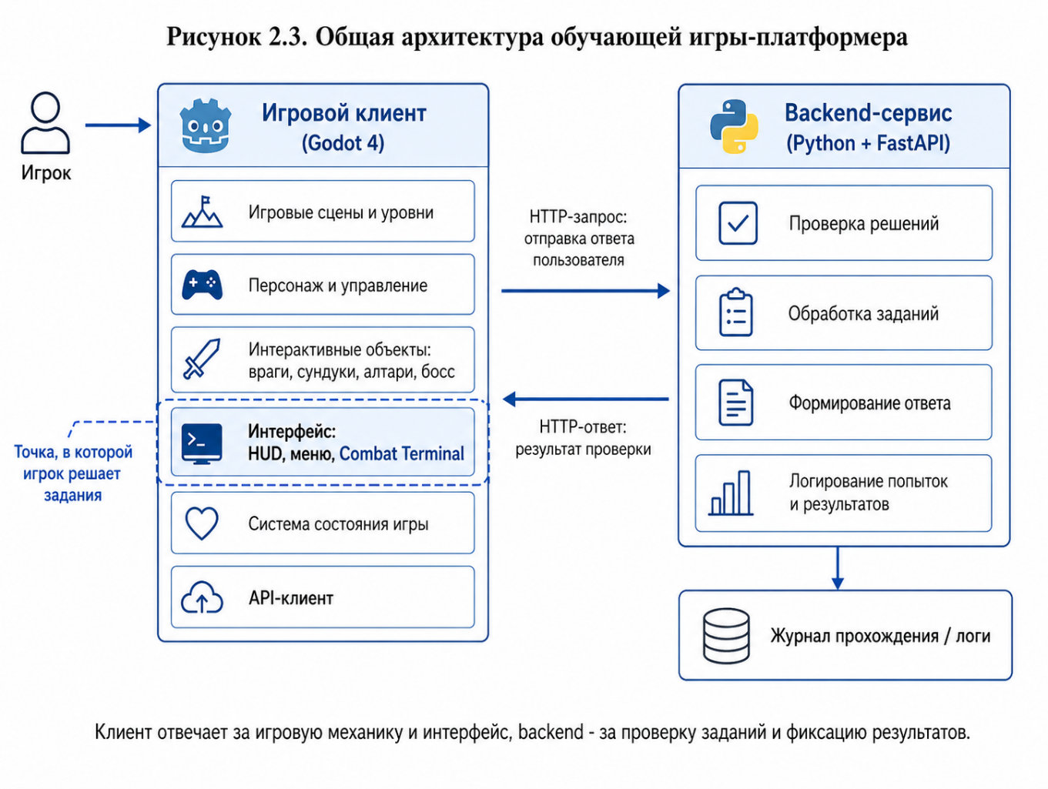
Рисунок 2.3 - Общая архитектура обучающей игры-платформера
Как показано на рисунке 2.3, игровой клиент является центральным элементом пользовательского сценария. Пользователь управляет персонажем, перемещается по уровню и взаимодействует с игровыми объектами. При столкновении с объектом, связанным с учебным заданием, клиент открывает Combat Terminal. Через этот интерфейс пользователь получает условие задачи, вводит решение и отправляет его на проверку.
Клиентская часть имеет модульную структуру. В ней можно выделить несколько основных групп компонентов:
- Игровые сцены, отвечающие за уровни, комнаты, платформы и переходы.
- Скрипты персонажа, реализующие движение, прыжки, получение урона и атаки.
- Интерактивные объекты, включая сундуки, алтари, врагов и босса.
- Интерфейсные элементы, включая HUD, меню, диалоговые окна и Combat Terminal.
- API-клиент, отвечающий за обмен данными с backend-сервисом.
- Система состояния, фиксирующая параметры прохождения и текущие события.
Такое разделение упрощает сопровождение проекта. Например, изменение логики врага не требует переработки интерфейса терминала, а доработка backend-сервиса не затрагивает платформерную механику. Это важно, поскольку проект развивался итерационно: сначала была реализована базовая игровая механика, затем добавлялись терминал, задания, враги, сундуки, алтари, босс-сцена, обучающий режим и логирование.
Отдельную роль играет API-клиент. Он изолирует сетевое взаимодействие от остальных частей игры. Игровые сцены не обращаются к backend напрямую, а используют отдельный слой для отправки запросов и получения ответов. Благодаря этому проще обрабатывать ошибки соединения, таймауты и некорректные ответы сервиса. Такой подход также упрощает дальнейшую доработку API, так как изменения концентрируются в одном модуле.
Backend-сервис реализован как отдельное приложение. Он принимает HTTP-запросы от игрового клиента и возвращает ответы в структурированном формате. Основными функциями backend являются проверка решений, обработка разных типов заданий, возврат результата и запись событий. Сервис поддерживает несколько сценариев взаимодействия: бой, сундук, алтарь и босс-сцену. Результат проверки таких событий влияет на игровые события по-разному, но в определенной области.

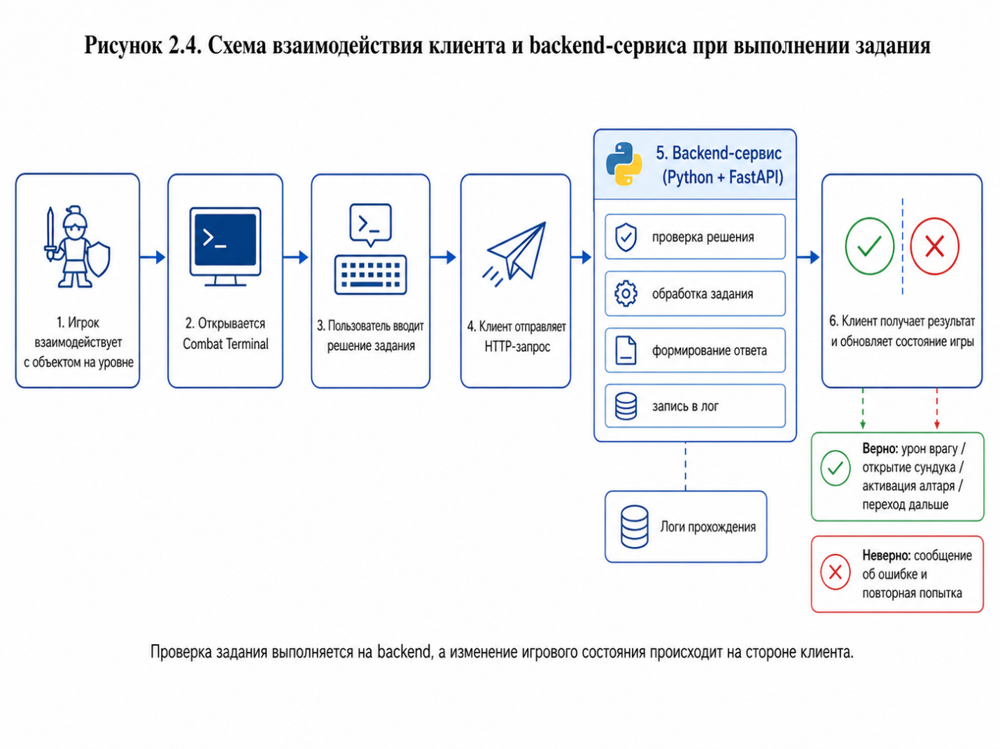
Рисунок 2.4 - Схема взаимодействия игрока и backend-части проекта
Как можно увидеть на схеме выше, сначала пользователь взаимодействует с объектами на уровне. Данной взаимодействие открывает терминал, и игрок начинает писать решение. Это решение передается backend-части платформы и уходит на проверку. После проверки программная часть возвращает результат и если решение корректно, то происходит внутриигровое событие (например, скорость удара врага становиться ниже). Если решение неверно, то при повторном взаимодействии процесс начинается заново. Так будет происходить, пока игрок не даст правильного ответа на поставленную задачу.
Помимо самого игрового процесса есть не менее важный аспект, а именно логирование, по-другому запись внутриигровых событий. Игра логирует все попытки решения, взаимодействия с окружением, итог валидации и друге параметры. Хоть для самого игрока эта информация не несет никакой ценности, для разработчика она крайне ценная. Такте записи дают разработчику возможность посмотреть на свой проект со стороны и выявить места, где требуется доработка. Например, если задачи окажутся слишком сложными, то будет спроектирован другой способ их генерации, проверки и ответа.
Описанная архитектура платформера полностью соответствует поставленным задачам проекта. Хоть сама игра и не имеет сложных концепций для реализации, необходимо понимать, что есть четкая граница между пользовательским интерфейсом игры и модулем проверки заданий. Для реализации такой интеграции были выбраны Godot 4 и FastAPI. Это позволит поддерживать гибкость в процессе разработки игры-платформера и заложит основу для будущего масштабирования проекта.
В результате архитектура системы представляет собой модульную клиент-серверную структуру. Игровой клиент отвечает за платформерную часть и пользовательское взаимодействие, а backend-сервис обеспечивает проверку решений, обработку результатов и сбор данных о прохождении. Такой подход делает проект удобным для развития: в него можно добавлять новые уровни, задания, игровые объекты и сценарии проверки без полной переработки системы.
Результатом такой работы станет архитектура системы, основанной на клиент-серверной структуре, где игровой движок отвечает за платформенную часть проекта, backend-часть проверяет решения, обрабатывает результаты и собирает данные о прогрессе игрока. Такой подход даст возможность развивать проект на любом этапе разработки. Игровую часть можно будет поправить через Godot, backend – через Python.

2.5. Проектирование ИИ-модуля
На основе клиент-серверной разработки, будет создан ИИ-модуль, отвечающий за обработку учебных заданий. В интерактивной части игры он участвовать не будет, однако будет выполнять очень важную роль. Его задача – поддержка образовательной логики, куда входят: проверка решений, формирование подсказок, генерация заданий и динамическая настройка сложности.
ИИ-модуль вынесен на сторону backend-части, реализованной на Python с использованием FastAPI. Такое решение позволяет отделить игровую часть от логики анализа решений. Игровой клиент на Godot 4 отвечает за управление персонажем, отображение уровней, работу интерфейса и взаимодействие с объектами. Backend принимает данные от клиента, выполняет проверку и возвращает результат, на основе которого игра изменяет состояние уровня.
Основными задачами ИИ-модуля являются:
- проверка программного решения пользователя;
- определение успешности выполнения задания;
- формирование сообщений об ошибках;
- выдача подсказок;
- генерация учебных заданий;
- учет типа игрового взаимодействия;
- сохранение результата попытки в логах;
- подбор рекомендуемой сложности следующего задания.
Модуль получает от игрового клиента набор параметров: тип взаимодействия, тему задания, сложность, язык программирования, текст задания, код пользователя и контекст игровой ситуации. Тип взаимодействия определяет, к какому игровому объекту относится проверка. В проекте используются сценарии combat, chest, altar и boss. В combat-сценах корректное решение может привести к нанесению урона противнику, в chest-сценах к открытию сундука, в altar-сценах к активации усиления, а в boss-сценах к прохождению итогового испытания.
Темы заданий соответствуют базовым разделам программирования: variables, conditions, loops, functions и integration. Для каждой темы задаются собственные критерии проверки. Например, в заданиях на переменные система должна определить наличие присваивания значений. В заданиях на условия проверяется использование ветвления. В заданиях на циклы оценивается наличие повторения, а в заданиях на функции проверяется объявление функции и ее вызов. Интеграционные задания предполагают использование нескольких конструкций одновременно.
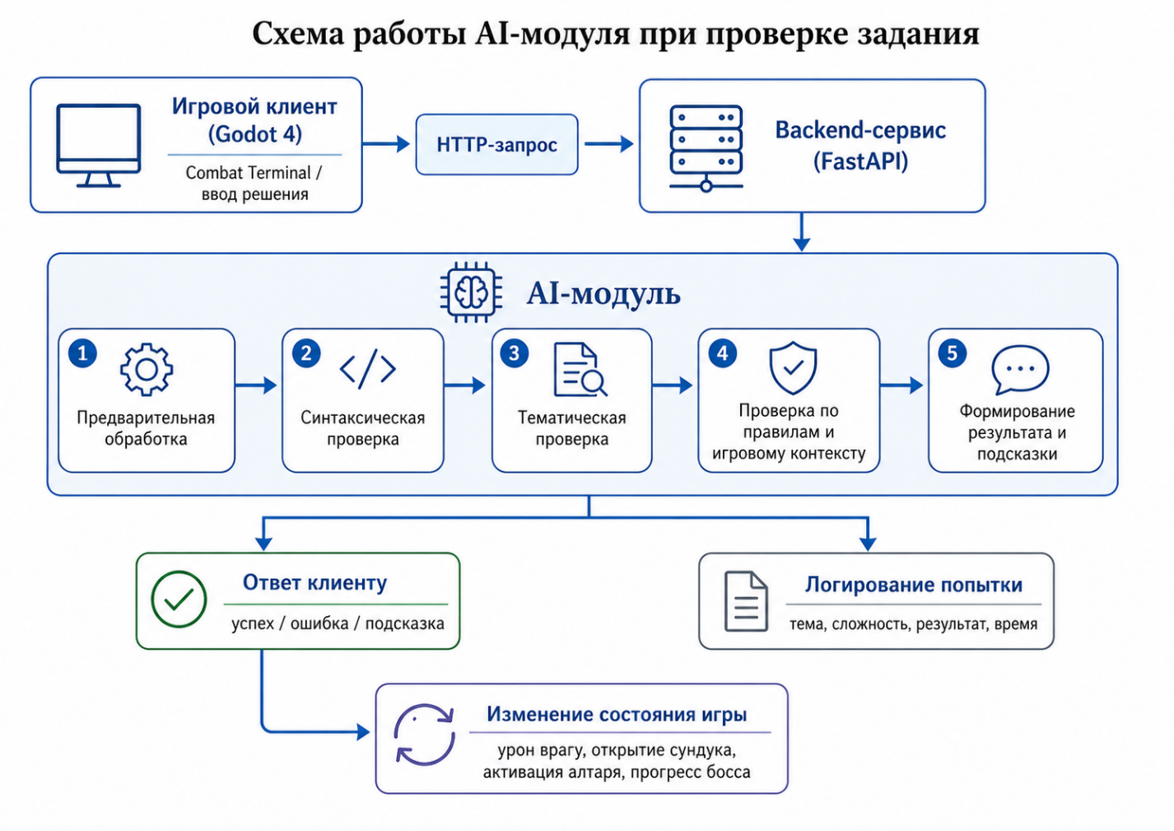
Рисунок 2.5 - Схема работы ИИ-модуля при проверке задания
Как показано на рисунке 2.5, работа ИИ-модуля начинается с получения запроса от игрового клиента. Пользователь вводит решение в Combat Terminal и отправляет его на проверку. После этого backend-часть выполняет предварительную обработку данных: проверяет наличие кода, определяет тему задания и тип взаимодействия. Далее выполняется синтаксический анализ решения. Для Python-кода может использоваться разбор через абстрактное синтаксическое дерево, что позволяет выявлять ошибки в структуре программы и определять наличие нужных конструкций.
После проверки кода на синтаксис выполняется проверка, в зависимости от темы уровня. Это значит, что модуль должен определять соответствие решения тематике уровня. Например, если задание связанно с условиями, но студент не использует if и/или else, то система выдаст ошибку и отправит сообщение об это в терминал. Также и с другими темами уровней. Такая реализация позволит принимать не просто правильный, но и соответствующий теме код.
Система ИИ совмещает игровой контекст проекта и его учебную составляющую. Что это значит? ИИ-модуль не просто генерирует задачи, а учитывает ситуацию в самой игре. Например, когда игрок подходит к алтарю, ему нужно прописать тип оружия, его перезарядку и его урон. При столкновении с врагом, игрок вводит его параметры. Ну и так далее. Нынешняя же реализация полагается на правила, ключевые слова и шаблоны. Далее это будет исправлено.
Одну из главных ролей играет система подсказок, которая плавно инструктирует игрока по темам уровней. Однако, она не будет давать полный ответ пользователю. Подсказки будут указывать что и как можно поправить в коде. Система может указывать на недостающие и/или недостоверные переменные, условия и функции. При повторных попытках подсказки могут становиться более очевидными, но готового кода все также не будет.
ИИ-модуль также обеспечивает усложнение или упрощение уровней. Пользователи, которые быстро решают задачи будут получать более сложные задачи, а те, кто испытывают сложности с решением, будут получать упрощенные версии и больше времени на их решение. Сложность уровней будет иметь три этапа: “легкий”, “средний” и “сложный”. Они-то как раз и будут варьироваться в зависимости от действий пользователя.
Внедрение логики, при которой система будет давать ответ также является одной из фич проекта. В случае, когда у пользователя нет доступа к интернету, система все-равно продолжит работать, так как есть достаточное количество заложенных в игру паттернов. Это обеспечит надежное использование платформы студентом, несмотря на нестабильность сторонних сервисов.
Логирование, которое было упомянуто ранее в работе, дополнит функционал ИИ-модуля. Данные будут сохраняться после каждого действия пользователя, будь то тема, повышение сложности, тип взаимодействия, результат проверки и время выполнения. Эти данные помогут выявить узкие места проекта, которые требуют доработки, чтобы в дальнейшем улучшить пользовательский опыт.
В итоге ИИ-модуль выполнит роль прослойки между игроком и логикой учебного материала. Он будет принимать код пользователя, анализировать его, формировать результат проверки, выдавать подсказки, адаптировать сложность и логировать действия игрока в системе. При этом видеть эту часть проекта пользователь не будет, а взаимодействие будет производиться через игровые ситуации и терминал.

2.6. Обоснование выбора стека технологий
Выбор технологического стека для игры был определен несколькими целями проекта: реализовать 2D-платформер, задания и уровни, проверку решений игрока и возможность дальнейшего развития ИИ-модуля. Поскольку продукт является образовательным прототипом, приоритет был отдан технологиям, которые позволяют быстро разрабатывать, тестировать и расширять систему без избыточной инфраструктурной сложности.
В качестве основного игрового движка был выбран Godot 4. Он является бесплатным и открытым инструментом, хорошо подходящим для разработки 2D-игр и интерактивных образовательных приложений. В исследованиях, посвященных применению Godot в образовательных проектах, отмечаются его доступность, гибкость и удобство для создания кроссплатформенных игровых решений [4; 10]. Для данной работы это особенно важно, поскольку игра не ориентирована на сложную графику, а должна демонстрировать связь между игровыми действиями и изучением программирования.
Сцено-ориентированная архитектура Godot выделяется как значительное преимущество. Такой подход позволяет представить игровые объекты, таких как персонажи, враги, предметы (сундуки, алтари), элементы интерфейса (терминал) и целые уровни, в виде обособленных сцен. Следствием этого становится более ясная структура проекта, дающая возможность вносить изменения в отдельные компоненты без необходимости перестраивать всю систему. Для жанра платформера Godot также предлагает готовые решения для управления физикой, обнаружения столкновений, обработки пользовательского ввода и работы с камерой, что существенно ускоряет создание фундаментальных игровых механик.
Разработку игровой логики в Godot осуществляет скриптовый язык GDScript. Его синтаксис, напоминающий Python, обеспечивает легкость изучения и удобство при прототипировании. Это дает возможность ускорить реализацию игровых сценариев, механизмов взаимодействия и пользовательских интерфейсов. Кроме того, высокая читаемость GDScript упрощает последующую поддержку проекта.
Бэкенд игры разрабатывается с использованием Python. Выбор данного языка обусловлен его широким распространением в образовательных учреждениях, а также активным применением в проектах, связанных с анализом данных, машинным обучением и интеллектуальными обучающими системами. Python часто применяется как первый язык программирования для начинающих, что соответствует тематике разрабатываемой игры. В работах, посвященных AI-системам для обучения программированию, Python рассматривается как удобная основа для автоматической проверки решений, генерации упражнений и предоставления обратной связи [5; 11].
Для организации взаимодействия между игровым клиентом и серверной частью выбран FastAPI. Он позволяет создать легковесный backend-сервис, который принимает решения пользователя, выполняет проверку, возвращает результат и фиксирует события прохождения. Такое решение соответствует клиент-серверной архитектуре проекта: Godot отвечает за игровой процесс, а Python-сервис - за обработку учебной логики.
AI-модуль в текущей версии рассматривается как серверный компонент, который может работать на основе правил, синтаксической проверки и анализа ключевых программных конструкций. В дальнейшем он может быть расширен за счет моделей машинного обучения или больших языковых моделей. Такой подход согласуется с исследованиями, где подчеркивается роль искусственного интеллекта в персонализации обучения, адаптации сложности и формировании обратной связи [3; 6; 7; 15].
При этом использование сложных ML- или LLM-инструментов не является обязательным условием работы прототипа. Базовая проверка решений должна оставаться доступной даже без подключения внешних AI-сервисов.
Выбор технических решений позволил создать устойчивую систему, обеспечивающую работу основных функций вне зависимости от стабильности внешних компонентов. Данные технологии согласуются с образовательной концепцией проекта. Анализ игрофикации подтверждает, что игровые элементы наиболее действенны при их интеграции в учебный материал, а не при использовании в качестве украшения [8; 2]. Следовательно, Godot выступает не просто как игровой движок, но как инструмент для визуального представления логики программы через игровые сценарии. Подобным образом, Python и FastAPI применяются не только как техническое ядро, но и как база для проверки заданий, предоставления обратной связи и дальнейшего совершенствования AI-модуля. Таким образом, предложенный набор технологий оправдан для достижения поставленных целей. Godot 4 позволяет создавать 2D-платформеры, GDScript ускоряет разработку игровой механики, Python пригоден для образовательного анализа решений и развития AI-компонента, а FastAPI обеспечивает эффективное взаимодействие между клиентской частью и бэкендом. Такое сочетание технологий позволяет создать работоспособный прототип и сохранить возможность дальнейшего расширения проекта.

Глава 3. Реализация и тестирование программного продукта

3.1. Реализация игрового прототипа в Godot
Реализация игрового прототипа выполнена в среде Godot 4. Данный этап был направлен на создание базовой версии обучающей игры-платформера, в которой пользователь может управлять персонажем, перемещаться по уровню, взаимодействовать с объектами и запускать учебные задания через специальный терминал. Основной акцент был сделан не на художественном оформлении, а на проверке работоспособности ключевых игровых и образовательных механик [13].
Структура клиентской части построена по сцено-ориентированному принципу Godot. В проекте используются отдельные сцены для главного уровня, персонажа, меню, обучающего режима и босс-комнаты. Такой подход позволяет разделить элементы игры по назначению и упростить дальнейшую доработку. Например, логика персонажа реализуется отдельно от логики уровня, а интерфейс терминала не смешивается с обработкой движения или столкновений.
В составе игрового прототипа были реализованы следующие основные элементы:
- сцена главного уровня;
- сцена управляемого персонажа;
- система перемещения и прыжков;
- интерактивные объекты уровня;
- противники и босс-сцена;
- интерфейс Combat Terminal;
- обучающий режим;
- HUD и элементы пользовательского интерфейса;
- слой взаимодействия с backend-сервисом.
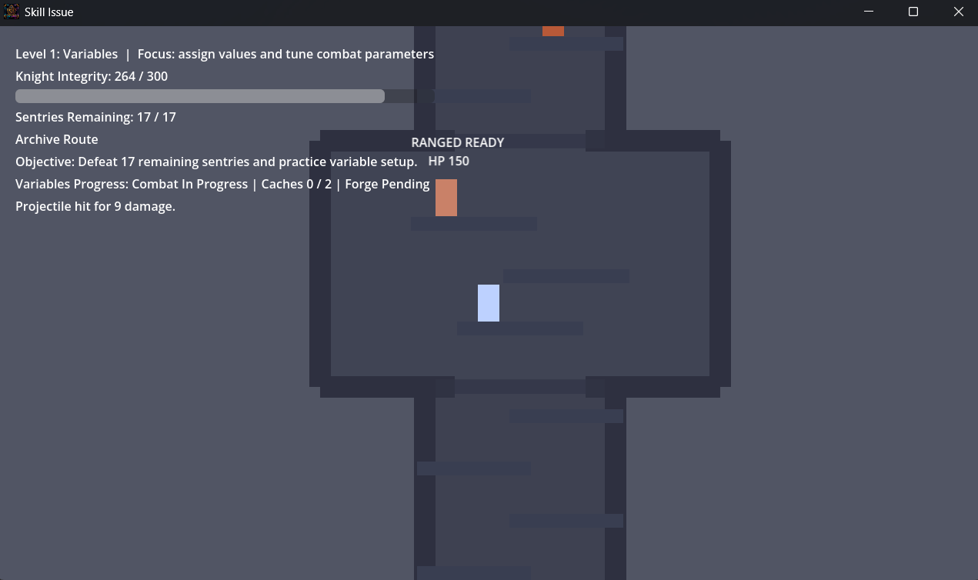
Рисунок 3.1. Общий вид игрового прототипа в Godot
Управление персонажем реализовано на основе узла CharacterBody2D. Персонаж поддерживает движение влево и вправо, прыжок, дополнительный прыжок, скольжение по стене, отталкивание от стены и прохождение через односторонние платформы. Эти механики были выбраны потому, что они формируют базовый набор действий для 2D-платформера и позволяют сделать прохождение уровня достаточно динамичным. Кроме того, перемещение персонажа служит не самостоятельной целью, а способом подвести пользователя к учебным заданиям.
Оформление прототипа осуществлено в стиле минимализма. Проект избегает детализированных моделей персонажей, комплексных фонов и полноценных спрайтовых анимаций, полагаясь на простые визуальные элементы и цветовые маркеры. Эта стратегия значительно ускорила тестирование ключевых игровых механик: передвижения, обнаружения столкновений, взаимодействия с объектами и активации терминала. В процессе разработки также была выявлена практическая сложность: некоторые физически присутствующие объекты имели плохое визуальное отображение из-за наличия коллизий без адекватного графического представления. Для обеспечения ясности игрового процесса, было уделено пристальное внимание тому, чтобы все игровые компоненты были легко опознаваемы игроком.
Центральным элементом обучения является Combat Terminal (Боевой Терминал). Этот интерфейс активируется при взаимодействии пользователя с игровым объектом или противником, временно переключая его внимание с исследования игрового мира на решение конкретной задачи. Терминал отображает условия задания, поле для ввода ответа, таймер, статус проверки, кнопку для отправки решения, а также опции получения подсказок или разъяснений. По завершении отправки ответа, данные обрабатываются на сервере для проверки, после чего результат возвращается в игру, возобновляя игровой процесс.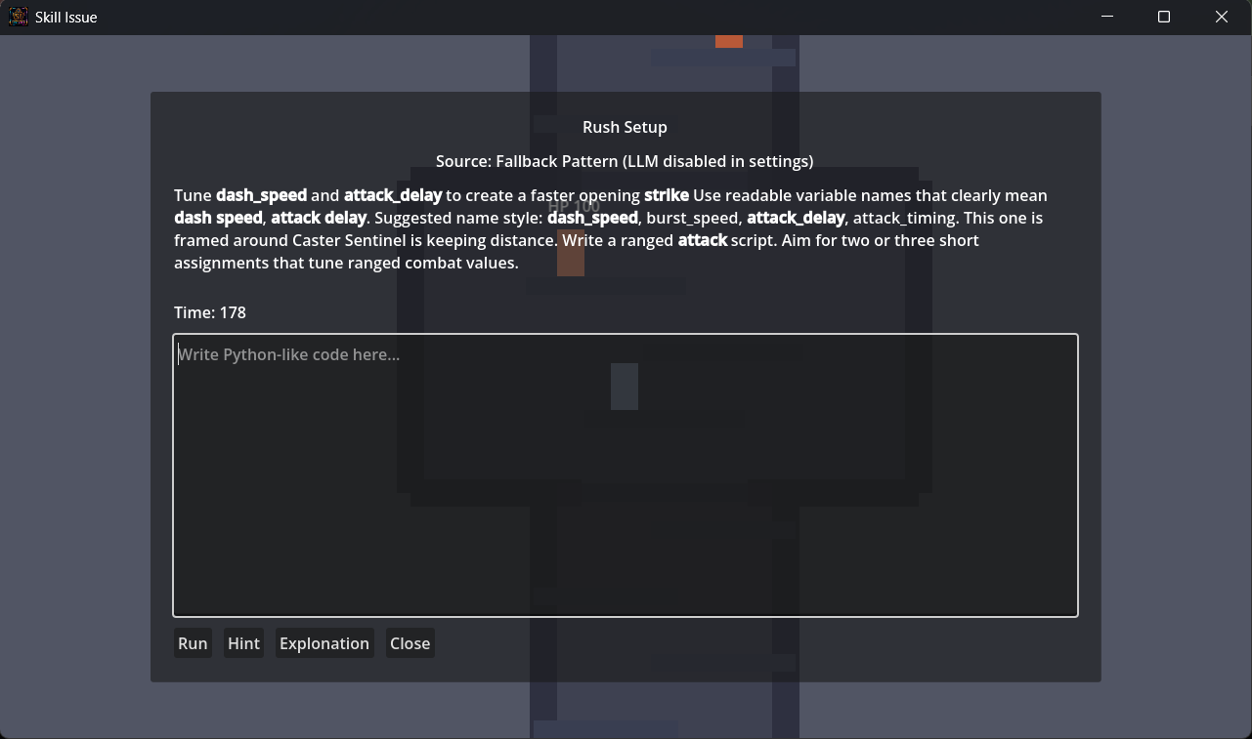
Рисунок 3.2 - Интерфейс терминала
Связь игрового мира и терминала реализована весьма просто: успешное выполнение задачи пользователем изменяет состояние игровых объектов — враги получают урон, открываются сундуки, активируются алтари или открывается доступ к следующим уровням. При неверном ответе игрок получает уведомление об ошибке и возможность повторить попытку. Таким образом, учебное задание напрямую влияет на игровой результат, делая процесс обучения более наглядным.
Общий слой управления состоянием отвечает за ход игры, храня данные о прогрессе, состоянии уровня, здоровье персонажа, результатах действий и пройденных этапах. Это обеспечивает обмен информацией между игровыми компонентами без жесткой взаимозависимости. Например, HUD может отображать показатели персонажа, терминал — информировать о результатах задания, а окружение уровня — реагировать на успешное выполнение действий.
Был создан специальный обучающий режим для первичного знакомства игрока с управлением, интерфейсом и особенностями использования терминала. Это важно, так как ошибки могут возникать не только из-за недостатка знаний в программировании, но и из-за непонимания игровых механик. Вводный курс снижает вероятность таких недоразумений, постепенно вводя игрока в основной игровой процесс.
В процессе разработки прототипа возникли типичные трудности, связанные с настройкой управления, отображением элементов, синхронизацией физики персонажа и логикой интерфейса. К примеру, потребовалась настройка начальной карты в Godot для корректной реакции на движения, прыжки и взаимодействия. Также было необходимо поставить игру на паузу при открытии терминала, чтобы избежать нежелательного взаимодействия персонажа с противниками во время выполнения задания. Эти улучшения сделали пользовательский сценарий более предсказуемым.
В результате был создан игровой прототип, объединяющий базовую механику платформера, интерактивные элементы, терминал с учебными заданиями и связь с серверной частью. Несмотря на простоту визуального исполнения, прототип наглядно демонстрирует, как игровые ситуации могут служить инструментом для освоения программной логики. Полученная реализация служит основой для дальнейшего развития проекта, включая добавление новых уровней, заданий, типов противников и улучшение визуальной составляющей.

3.2. Реализация обучающих заданий
В игровом прототипе обучающие задачи интегрированы непосредственно в основной игровой цикл платформера, вместо того чтобы выносить их на отдельные экраны. Задания представлены как часть взаимодействия с элементами уровня — противниками, сундуками, алтарями или боссами. Этот метод поддерживает игровой ритм, позволяя использовать механику программирования для прогресса в игре.
В текущей версии прототипа обучающие задания связаны с темами начального курса программирования. Для каждого уровня задается основная учебная тема: переменные, условные конструкции, циклы, функции и итоговая интеграция изученных концепций. На первом этапе реализации основной упор сделан на задания по переменным, так как они являются базовой темой и позволяют проверить полный цикл работы системы без избыточной сложности. В дальнейшем эта же структура может быть расширена на остальные темы без переработки архитектуры.
Каждое задание описывается набором параметров, которые передаются между игровым клиентом и серверной частью. К таким параметрам относятся тип взаимодействия, тема уровня, сложность, текст задания, правила проверки, ключевые слова, ожидаемые элементы решения, подсказки и код, введенный пользователем. Благодаря такой структуре одно и то же окно ввода кода может использоваться для разных сценариев: боя с врагом, открытия сундука, настройки оружия на алтаре или подготовки тактики перед боссом. Это снижает объем дублирующей логики и делает систему более масштабируемой.
Основным интерфейсом решения заданий выступает Combat Terminal. Он открывается при столкновении с обучающим событием и временно переключает внимание игрока с платформенной части на программную задачу. В терминале отображается формулировка задания, поле ввода кода, кнопка запуска проверки и область обратной связи. Для боевых заданий используется ограничение по времени, так как они связаны с противником и должны поддерживать ощущение напряжения. Для заданий сундука таймер не является обязательным, поскольку такой тип взаимодействия предназначен скорее для спокойного закрепления материала и получения дополнительной награды.
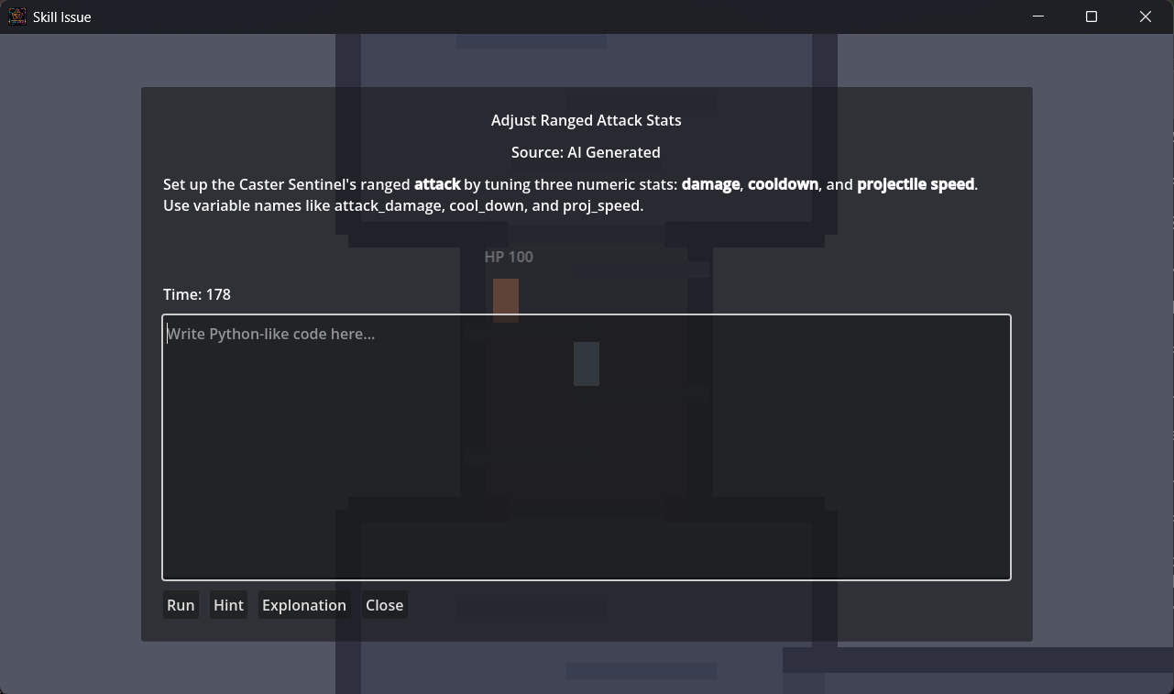
Рисунок 3.3 - интерфейс Combat Terminal с полем ввода кода, кнопкой Run и блоком обратной связи
Логика выполнения задания построена следующим образом. Сначала игрок входит в область взаимодействия, например подходит к врагу или сундуку. Игровой клиент формирует данные о текущей ситуации: тему уровня, тип задания, сложность, название события и контекст. После этого пользователь вводит программный код и запускает проверку. Godot-клиент отправляет запрос на локальный FastAPI-сервис, который выполняет анализ решения и возвращает результат. Ответ содержит признак успешности, величину урона или эффекта, список ошибок, подсказки и рекомендуемую сложность для следующих заданий.
На серверной стороне проверка реализована как легковесная валидация кода. В текущем состоянии она ориентирована прежде всего на синтаксис и наличие требуемых элементов решения. Это соответствует стадии прототипа: задача состояла не в создании полноценной системы автопроверки сложных программ, а в подтверждении работоспособности игрового цикла “получить задание - написать код - отправить решение - получить результат - применить эффект в игре”. Такой подход позволил быстрее собрать вертикальный срез проекта и проверить, что игровая часть действительно может взаимодействовать с backend-модулем.
Для боевых взаимодействий успешное выполнение задания приводит к нанесению урона противнику. Если код не проходит проверку, игрок получает сообщение об ошибке, а в ряде сценариев также получает игровой штраф. Например, при неудачной попытке в бою может снижаться здоровье персонажа. В результате учебная ошибка не остается абстрактной: она сразу отражается на игровом состоянии. Это важно для образовательного платформера, так как обратная связь становится не только текстовой, но и игровой.
Отдельный тип заданий связан с сундуками. В этом сценарии задача используется как способ получения награды. Игрок подходит к сундуку, открывает терминал и решает задачу без давления со стороны противника. После успешной проверки сундук считается открытым, а игрок получает награду, например усиление или ресурс. Такой формат нужен для закрепления материала в менее стрессовом режиме. Сундуки выполняют роль тренировочных зон в игре, дополняя боевые задания, которые ориентированы на быструю отработку навыков.
Алтарь же предлагает иной подход к обучению, позволяя игрокам модифицировать или конструировать игровые объекты путем написания кода. В текущей версии игрокам доступно управление свойствами оружия или эффектов, такими как тип, урон или дополнительные характеристики. Фактически, это упражнение на понимание концепций переменных и присваивания им значений. Игрок наглядно видит, как написанный код влияет на игровой объект, преодолевая простое формальное выполнение. Такая прямая связь между кодом и визуальным результатом способствует деабстракции основных принципов программирования.
Боссовые задания выделяются тем, что требуют не только написания конкретного кода, но и разработки стратегии. Игроку предстоит определить логику поведения, которая будет применяться в бою. В прототипе эта механика реализована как самостоятельный тип взаимодействия, чтобы в будущем обеспечить поддержку более сложных сценариев, включая условные команды, цепочки инструкций, проверку структуры решений и адаптивную тактику. Примечательно, что для целей курсовой работы закладываются лишь основы этой системы, а не полный набор боссовых испытаний.
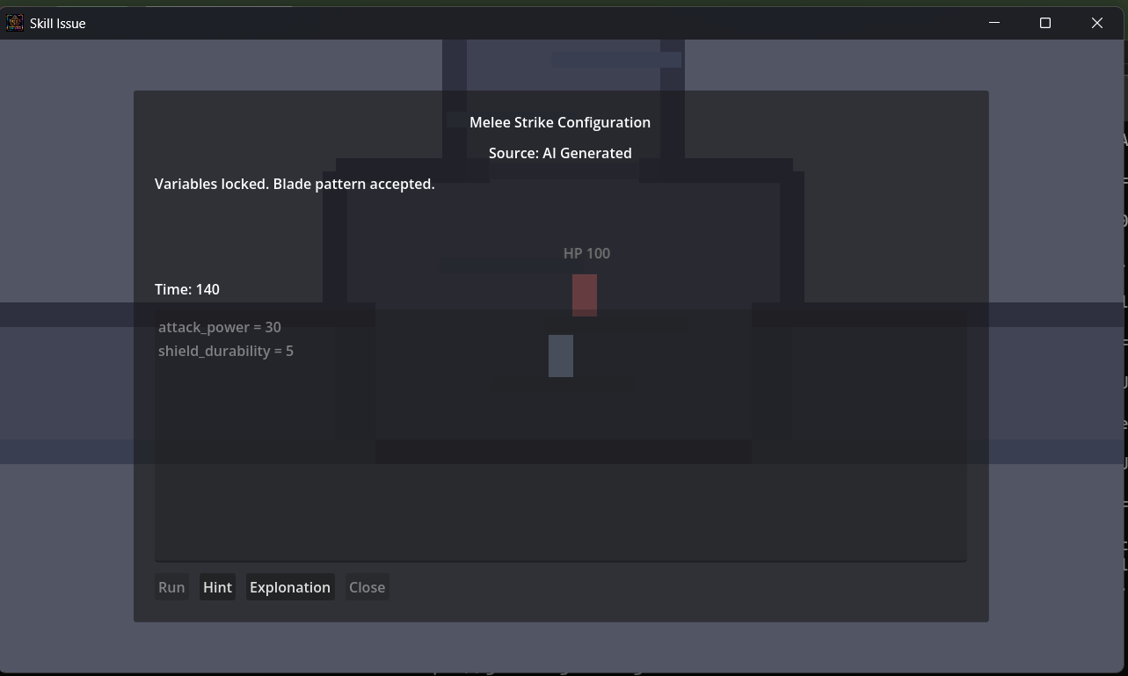
Рисунок 3.4 - схема выполнения обучающего задания: игровое событие, терминал, отправка кода на backend, проверка, результат в игре
Важной частью реализации является логирование попыток. При отправке решения сохраняются данные о типе задания, теме уровня, сложности, введенном коде, времени выполнения и результате проверки. Эти сведения нужны не только для отладки, но и для последующего анализа прохождения. Например, по логам можно определить, какие задания вызывают больше ошибок, сколько времени требуется на решение и как часто игрок сталкивается с неудачными попытками. В перспективе эти данные могут использоваться для настройки сложности и оценки эффективности обучающего сценария.
В ходе реализации возникли практические трудности. На раннем этапе часть объектов уровня существовала только как области столкновения без понятного визуального отображения. Из-за этого игрок мог технически взаимодействовать с врагом или платформой, но сцена плохо читалась визуально. Для устранения этой проблемы были добавлены видимые элементы уровня: платформы, обозначения врагов, сундук, алтарь и подписи. Еще одной трудностью стала зависимость проверки кода от запущенного backend-сервиса. Если сервер не был активен, терминал не мог получить ответ на запрос. Поэтому взаимодействие Godot и FastAPI было выделено в отдельный клиентский модуль, а в интерфейс добавлена обработка ошибок соединения.
Таким образом, в прототипе реализована базовая система обучающих заданий, встроенная непосредственно в игровой процесс. Она объединяет терминал ввода кода, разные типы игровых событий, серверную проверку решений, применение результата в игре и сохранение данных о попытках. Хотя текущая версия еще является прототипной и использует упрощенные правила проверки, выбранная архитектура уже позволяет масштабировать систему: добавлять новые темы программирования, усложнять задания, расширять проверки и связывать учебные результаты с дальнейшим развитием персонажа и уровней.

3.3. Реализация AI-подсказок и адаптации
В разработанном прототипе AI-подсказки реализованы не как отдельный персонаж или самостоятельный игровой помощник, а как часть обучающей логики Combat Terminal. Такой подход выбран для того, чтобы не перегружать игровой интерфейс и не отвлекать пользователя от основного сценария. Игрок взаимодействует с терминалом при столкновении с обучающим событием, вводит программный код, запускает проверку и при необходимости запрашивает подсказку. В результате искусственный интеллект воспринимается не как отдельная сущность внутри игры, а как скрытый механизм поддержки, встроенный в процесс решения задач.
Архитектурно система подсказок и адаптации сложности разделена между клиентской и серверной частями. Клиентская часть, реализованная в Godot, отвечает за отображение терминала, отправку пользовательского кода, получение результата проверки и вывод подсказок. Серверная часть, реализованная на Python с использованием FastAPI, выполняет обработку запроса, анализирует решение и возвращает структурированный ответ. Такой подход позволяет не привязывать интеллектуальную логику напрямую к игровым сценам. При необходимости AI-модуль можно дорабатывать отдельно от платформенной части игры.
Взаимодействие клиента и сервера построено через несколько API-запросов. Для генерации задания используется отдельный запрос к backend-сервису. После открытия терминала клиент передает тип взаимодействия, тему уровня, название события, игровой контекст и режим обучения. На основе этих данных сервер возвращает формулировку задания, учебное объяснение, список ключевых понятий, правила синтаксиса, пример кода и резервные подсказки. Задания представлены не как фиксированные текстовые блоки, а как элементы, интегрированные в конкретные игровые ситуации, будь то сражение, вскрытие сундука, модификация оружия или подготовка к битве с боссом.
Система AI-подсказок активируется по запросу игрока. В случае затруднений пользователь может воспользоваться кнопкой «Hint». Система затем передает на сервер текущий код, тематику уровня, сложность, описание задачи и ожидаемые результаты. Сервер генерирует подсказки, учитывая написанный код и ошибки. Главная цель подсказки – не дать готовое решение, а направить игрока, объяснить причину ошибки и указать на проблемный аспект.
На данном этапе прототип функционирует на основе гибридной схемы. Базовая работоспособность поддерживается заранее подготовленными правилами и запасными подсказками. Это гарантирует стабильность игры при отсутствии API-ключа, нестабильном соединении или недоступности языковой модели. Архитектура backend-сервиса уже предусматривает интеграцию с LLM, что позволит создавать более контекстуализированные и менее шаблонные подсказки. Такой запас прочности важен для текущей стабильности и будущего развития.
Подсказки формируются с учетом учебной темы. Например, при изучении переменных подсказка фокусируется на присваивании значений, именах переменных и их связи с игровыми параметрами. При изучении условий акцент делается на проверку состояний и выбор действий, для циклов – на повторение и условия остановки, а для функций – на выделение повторяющейся логики. Такой подход помогает не просто исправить код, но и удерживать игрока в рамках изучаемой темы.
Адаптация сложности основана на истории попыток. Сервер сохраняет данные о выполненных заданиях (тема, тип, сложность, успех, ошибки, время). Эти данные используются для оценки прогресса. При успешном выполнении нескольких заданий подряд предлагается более сложный вариант, при частых ошибках – сложность снижается. Это предотвращает превращение игры в монотонный набор задач и подстраивает ее под темп пользователя.
При генерации следующего задания backend анализирует успешные и неуспешные попытки, а также текущую серию результатов. Уверенное прохождение может привести к более требовательным формулировкам, например, увеличению числа связанных параметров. При наличии ошибок предлагаются более короткие и прямые задания. Такая логика избегает крайностей: чрезмерно простые задачи быстро надоедают, а слишком сложные вызывают фрустрацию. Модуль функционирует как менеджер сложности, управляя метриками для удержания игрока.
Результат проверки кода также участвует в адаптации. Ответ сервера содержит не только признак успешности, но и список ошибок, подсказки, рассчитанный эффект в игре и рекомендуемую сложность для следующих заданий. В случае успешного решения терминал передает результат в игровую сцену, после чего применяется соответствующий эффект: урон врагу, открытие сундука или изменение параметров оружия. В случае ошибки игрок получает обратную связь. Для боевых взаимодействий ошибка может привести к игровому штрафу, например к получению урона. Для сундуков и алтарей терминал не закрывается сразу, что дает игроку возможность исправить код и повторить попытку.
Отдельное внимание уделено обработке сбоев. В ходе реализации возникла проблема зависимости терминала от backend-сервиса: если FastAPI не запущен или запрос завершается ошибкой, игрок не получает задание или подсказку. Для этого в клиентской части предусмотрена обработка неуспешных запросов. При сбое терминал отображает сообщение об ошибке, а при генерации задания может выполнить повторную попытку. На серверной стороне также предусмотрен fallback-сценарий, позволяющий вернуть заранее подготовленный вариант задания вместо полностью сгенерированного. Это решение повышает устойчивость прототипа и делает демонстрацию проекта менее зависимой от внешних факторов.
Еще одной сложностью стала необходимость балансировать полезность подсказок. Слишком общие сообщения не помогают новичку, а слишком подробные фактически решают задачу за него. Для достижения поставленных образовательных целей подсказки были разработаны как вспомогательный инструмент, а не как готовое решение. Их задача — идентифицировать недочеты, акцентировать внимание на ключевых концепциях и направить игрока в направлении верного исправления, не предлагая при этом окончательного кода. Такой подход поддерживает активное вовлечение пользователя в процесс поиска решения, что способствует более эффективному усвоению материала.
Внедренная система персонализации обучения в рамках игрового процесса позволяет AI-подсказкам оказывать более целенаправленную помощь. Они помогают пользователю не только корректировать ошибки, но и осознавать взаимосвязь между написанным кодом и его отражением в игровом мире. Система адаптивной сложности, в свою очередь, динамически корректирует уровень задач, учитывая предыдущий опыт игрока. Несмотря на то, что текущая реализация включает упрощенные механизмы проверки кода и резервные правила, архитектура проекта уже готова к дальнейшему развитию. Планируется интеграция с большими языковыми моделями (LLM), усовершенствование семантического анализа кода, сбор детальной статистики прохождения и формирование уникальных образовательных траекторий для каждого пользователя.

3.4. Демонстрация прототипа
Демонстрация прототипа проводилась локально. Сначала запускался backend-сервис на Python с использованием FastAPI, после чего открывался игровой клиент в Godot 4. Такой порядок был выбран из-за того, что учебные задания проверяются не внутри сцены, а через отдельный серверный слой. Если сервис не запущен, игра все равно открывается, но терминал не может получить результат проверки кода. Поэтому демонстрация начиналась с проверки доступности backend и только после этого переходила к игровому сценарию.
В демонстрации проверялся не отдельный экран, а полный пользовательский путь: запуск уровня, перемещение персонажа, взаимодействие с объектом, открытие Combat Terminal, отправка решения, получение результата проверки и изменение состояния игрового мира. Такой сценарий важен, потому что главная идея работы состоит не в наличии платформера как такового, а в соединении игровых действий с выполнением программных заданий.
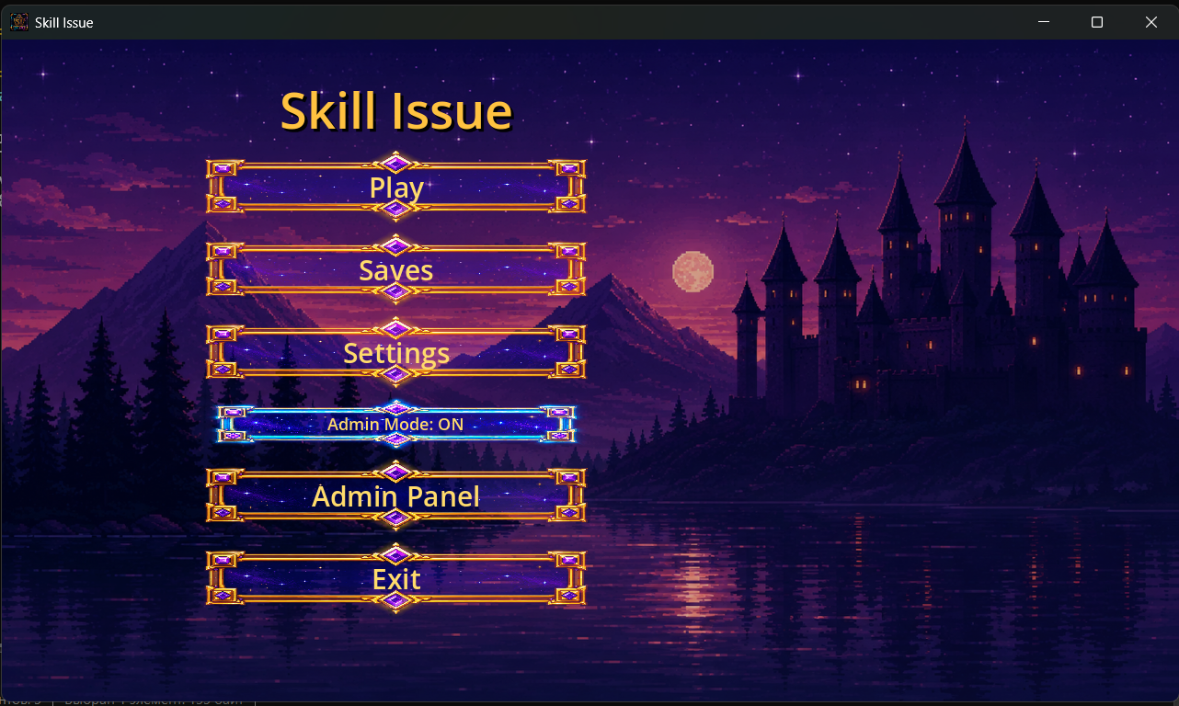Рисунок 3.5 - Стартовый экран игрового прототипа
На стартовом экране пользователь получает доступ к запуску игры и переходу к основному сценарию. В текущей версии интерфейс выполнен без сложного визуального дизайна, так как основное внимание уделялось проверке игровых механик и образовательной логики. При этом стартовый экран нужен для того, чтобы пользователь понимал, что перед ним отдельный программный продукт, а не набор разрозненных сцен Godot.
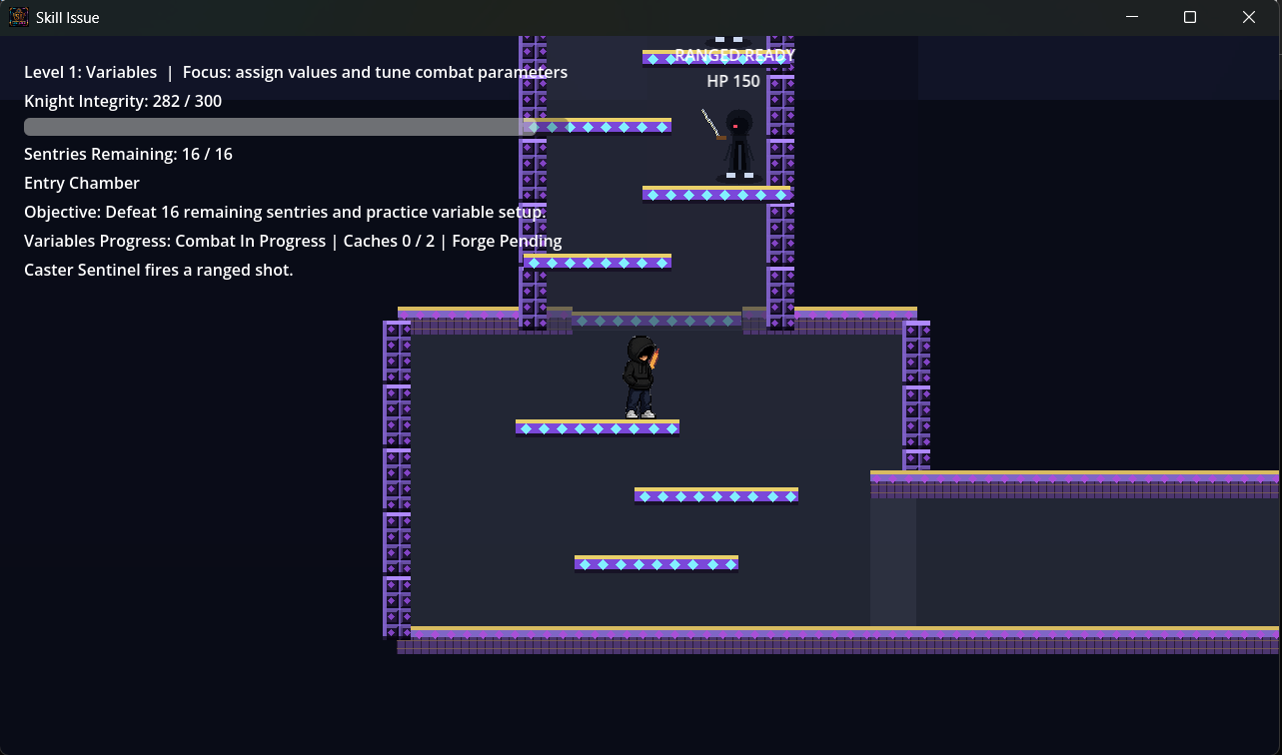
Рисунок 3.6 - Общий вид игрового уровня
Первый демонстрационный сценарий связан с прохождением уровня. Пользователь управляет персонажем, перемещается по платформам, перепрыгивает препятствия и подходит к интерактивным объектам. В этом сценарии проверяется, что базовая платформерная часть работает стабильно: персонаж реагирует на ввод, корректно сталкивается с платформами, не проваливается сквозь уровень и может дойти до объектов, которые запускают учебные задания.
В ходе демонстрации отдельно проверялось визуальное различение объектов. Для прототипа это оказалось важным моментом, потому что на ранних этапах часть объектов существовала только как область столкновения. Пользователь мог технически взаимодействовать с объектом, но не всегда понимал, где именно он находится. Поэтому в демонстрационный сценарий были включены видимые элементы: противники, сундук, алтарь, подсказки взаимодействия и элементы HUD.
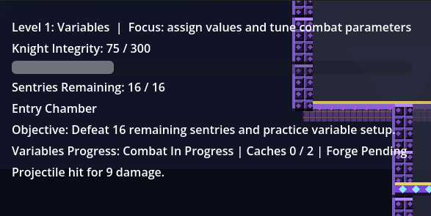Рисунок 3.7 - Подсказка взаимодействия с объектом
Следующий шаг демонстрации показывает взаимодействие с объектом. Когда персонаж подходит к врагу, сундуку или алтарю, игра должна показать, что объект доступен для действия. Такая подсказка снижает вероятность того, что пользователь будет искать управление методом случайного перебора. Для обучающего проекта это особенно важно: ошибка должна быть связана с учебной задачей, а не с непониманием интерфейса.
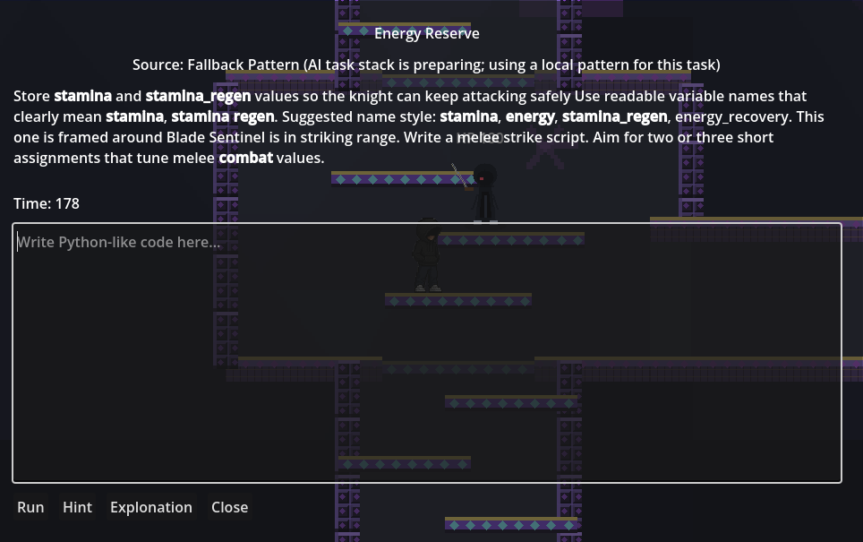
Рисунок 3.8 - Окно Combat Terminal с учебным заданием
Центральным компонентом демонстрации является боевой терминал. Его активация приостанавливает игру, предоставляя игроку задачу по программированию. В интерфейсе терминала выводится условие задачи, область для написания кода на Python, кнопка для запуска проверки и зона для отображения результатов. Такое разделение игрового процесса на перемещение по уровню и решение образовательной задачи позволяет избежать их смешивания. Игрок полностью концентрируется на написании кода, забывая о возможных опасностях в игре, таких как получение урона или падение с платформы.
На данном этапе основное внимание уделялось удобочитаемости формулировок и простоте ввода кода. Для новичков критически важно, чтобы учебные задания были лаконичными и не требовали понимания объемных текстовых блоков. Поэтому предложенные в прототипе задачи сфокусированы на конкретных игровых сценариях: настройка параметров, выбор игровых действий, выполнение повторяющихся операций или описание простых функций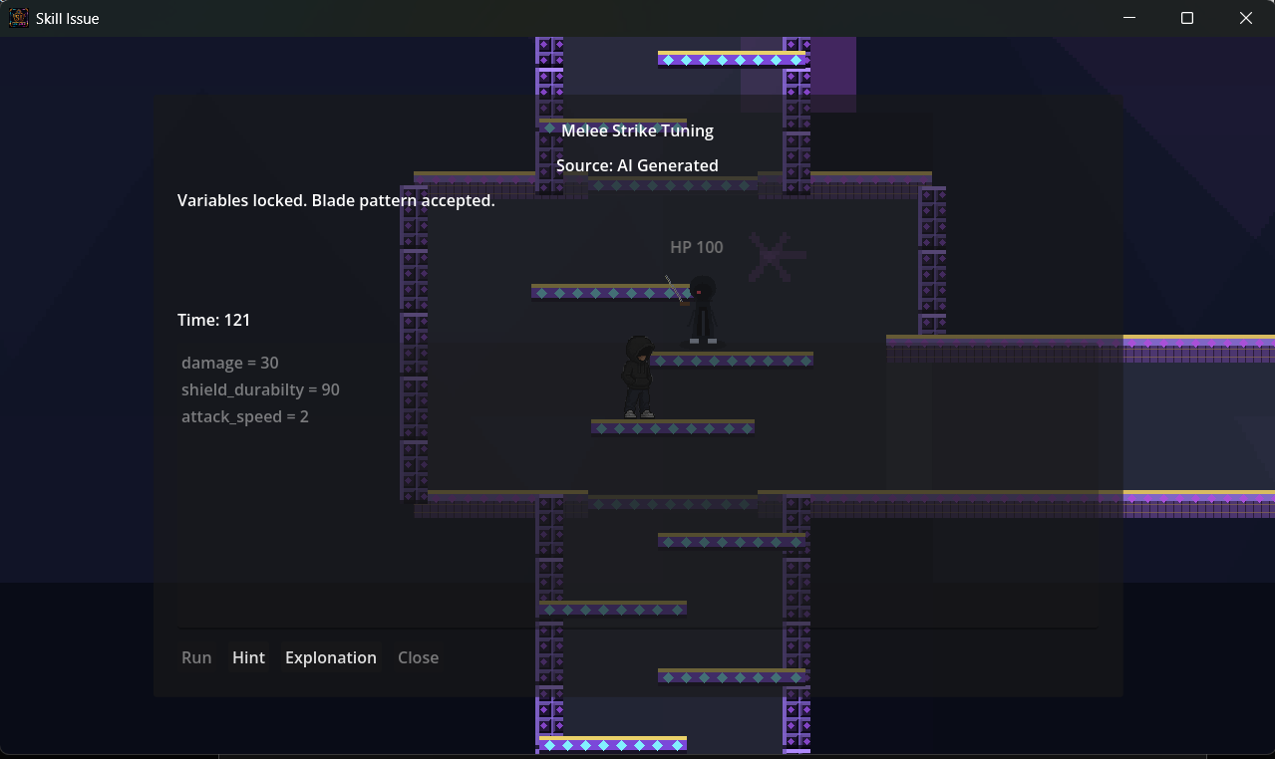Рисунок 3.9 - Результат успешной проверки решения
После отправки кода клиент передает решение на backend-сервис. Если проверка проходит успешно, терминал выводит положительный результат, а игровая сцена получает команду изменить состояние объекта. Для боя это означает нанесение урона противнику, для сундука - открытие и выдачу награды, для алтаря - активацию усиления. Благодаря этому пользователь видит связь между написанным кодом и событием внутри игры.
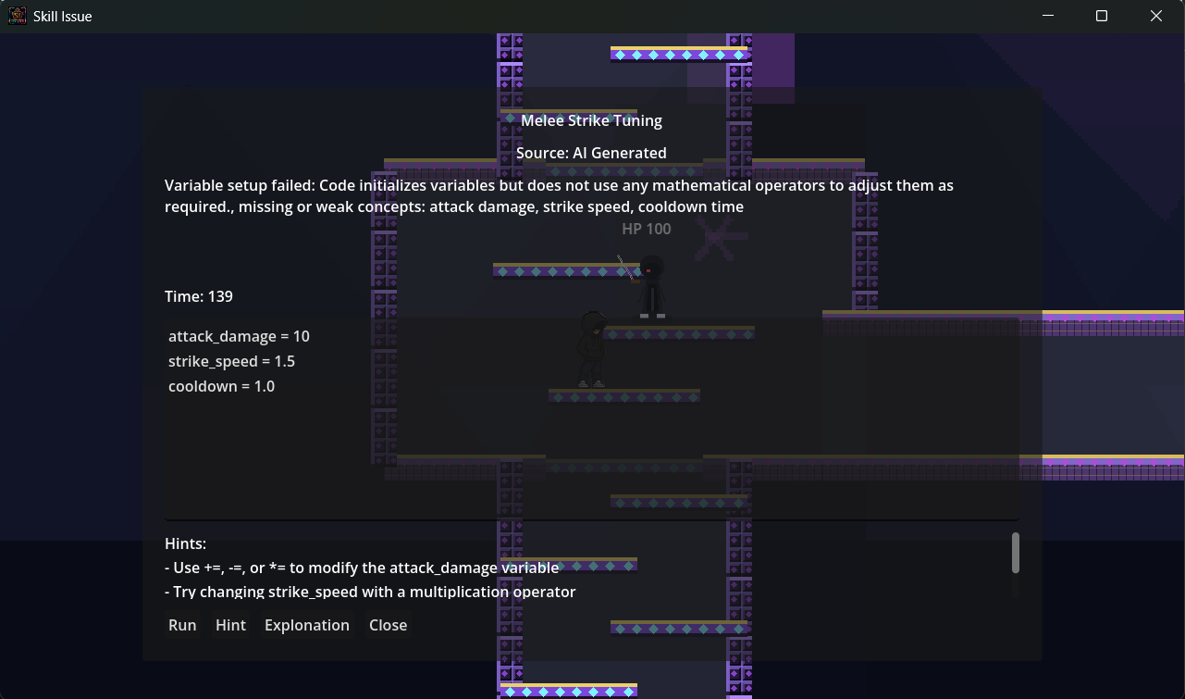Рисунок 3.10 - Обратная связь при ошибке в решении
Отдельно демонстрировался сценарий с ошибкой. Если пользователь отправляет неполное или неподходящее решение, система не завершает игру и не закрывает терминал. Вместо этого выводится сообщение об ошибке и предоставляется возможность повторной попытки. Такой подход соответствует учебной логике: ошибка рассматривается как часть обучения, а не как финальное поражение. При этом в боевых заданиях ошибка может иметь игровое последствие, например получение урона, чтобы сохранить напряжение платформера.
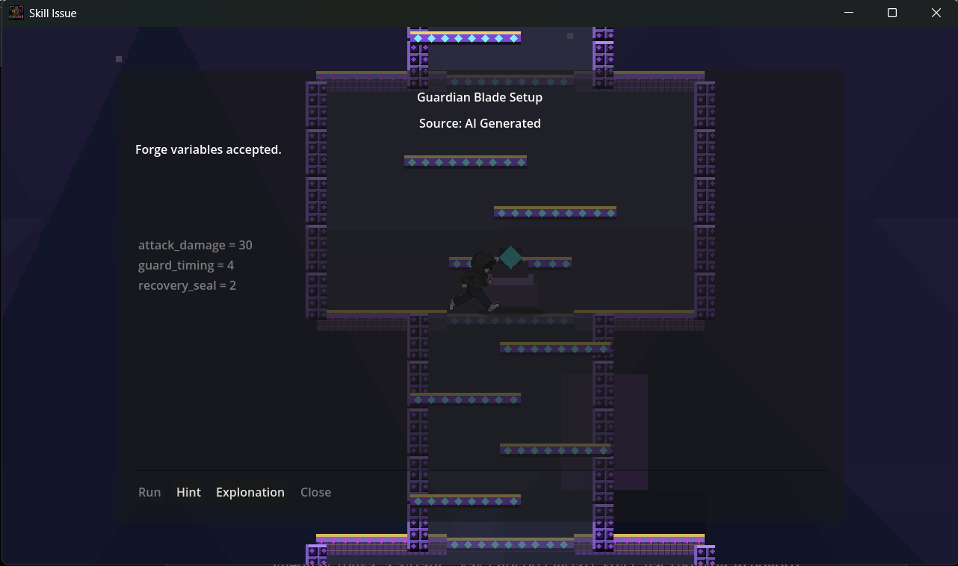Рисунок 3.11 - Изменение игрового объекта после выполнения задания
Сценарии с сундуком и алтарем показывают более спокойный формат учебного взаимодействия. В отличие от боя, здесь пользователь не находится под давлением противника. Сундук используется как дополнительная учебная точка, а алтарь - как способ связать код с настройкой игрового параметра. На демонстрации проверялось, что после успешной проверки объект действительно меняет состояние, а игрок получает видимый результат своего действия.
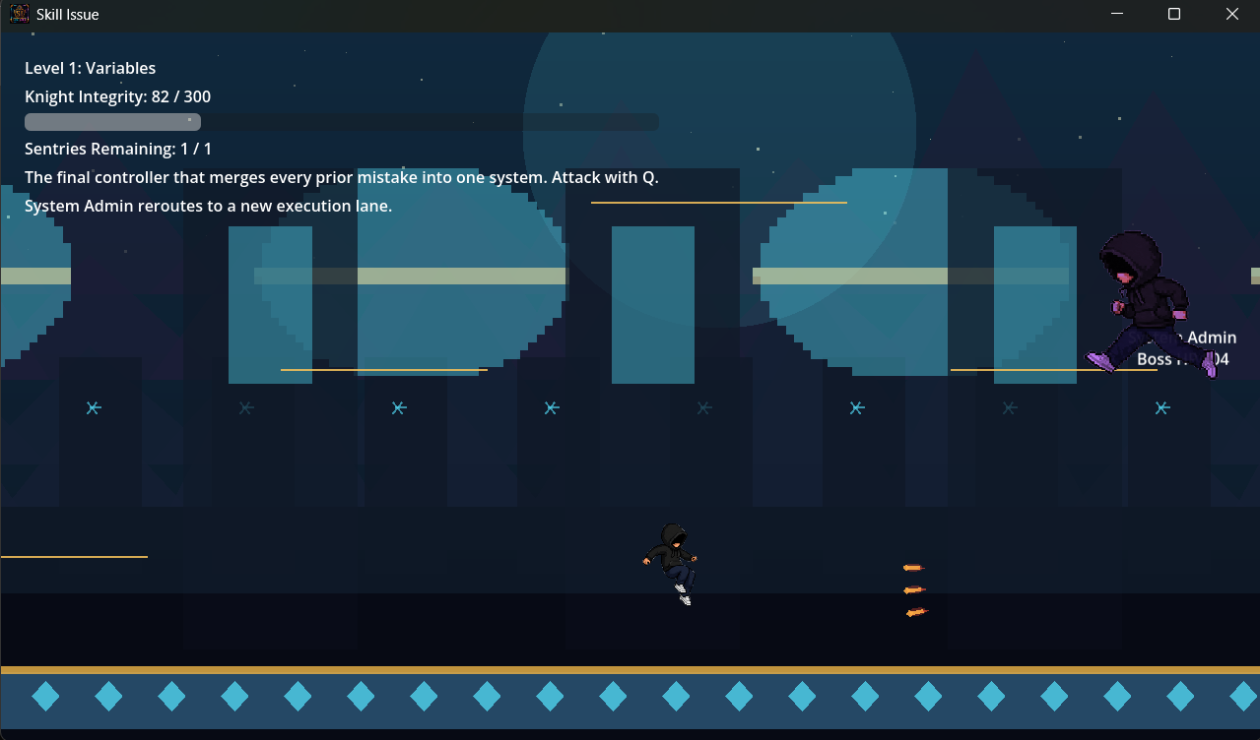Рисунок 3.12 - Демонстрация босс-сцены
Босс-сцена используется как более сложный сценарий демонстрации. Здесь проверяется не только единичная отправка кода, но и повторное взаимодействие с терминалом, накопление результата и устойчивость игры при нескольких попытках подряд. В текущей версии эта часть еще остается прототипной, однако она показывает направление развития проекта: финальные задания могут объединять несколько тем программирования и требовать от пользователя более осознанной стратегии.
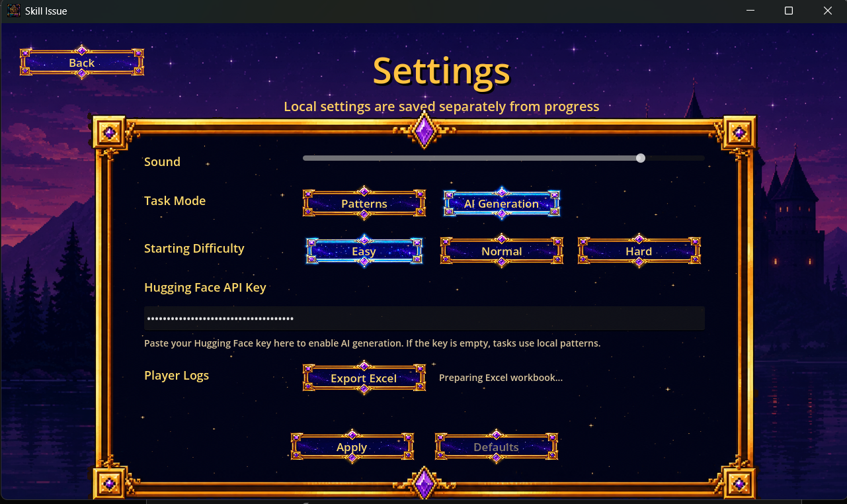Рисунок 3.13 - Пример выгрузки логов прохождения
Последний демонстрационный сценарий связан с логированием. После прохождения в системе остаются данные о действиях пользователя: открытие терминала, генерация задания, отправка кода, результат проверки, использование подсказок, изменение сложности и игровые события. Эти данные выгружаются в Excel-файлы и затем используются для анализа тестирования. Именно наличие такой выгрузки позволяет оценивать не только субъективное впечатление от игры, но и конкретные показатели прохождения.
В целом демонстрация подтвердила, что прототип работает как связанная система. Пользователь проходит уровень, сталкивается с учебными событиями, решает задачи через терминал, получает реакцию игры и оставляет след в логах. При этом проект сохраняет ограничения прототипа: визуальная часть минималистична, набор заданий ограничен, а AI-логика в части сценариев опирается на резервные правила. Эти ограничения не мешают проверке основной идеи, но показывают направления дальнейшей доработки.

3.5. Методика тестирования
Методика тестирования разрабатываемого прототипа направлена на проверку двух групп характеристик: технической работоспособности системы и образовательной эффективности игрового процесса. Поскольку проект представляет собой обучающую игру-платформер с backend-модулем проверки решений, тестирование должно охватывать не только стандартные игровые функции, но и работу Combat Terminal, AI-подсказок, адаптации сложности и системы логирования действий пользователя.
На первом этапе проводится функциональное тестирование игрового клиента в Godot. Производится верификация базовых механик платформера, включая перемещение персонажа, прыжки (обычный и двойной), взаимодействие с платформами и столкновения с объектами. Также проверяются такие функции, как открытие терминала и возобновление игрового процесса после завершения миссии. Важно, чтобы запуск Combat Terminal корректно приостанавливал основную игру, позволяя игроку сконцентрироваться на обучающем задании, поскольку одновременные действия врагов или персонажа во время ввода кода могут нарушить игровую логику.
Второй этап тестирования охватывает сами обучающие миссии. Для каждого типа игрового взаимодействия – сражения, открытия сундука, активации алтаря и выполнения задания босса – разработан отдельный сценарий. Проверяется правильность отображения условий задачи, возможность ввода кода, запуск проверки, вывод результатов и последующее влияние на игровой мир. К примеру, успешное решение боевого задания должно снизить здоровье противника, открытие сундука – сделать его доступным, а при ошибке игрок должен получить уведомление и шанс повторить попытку.
Отдельное внимание уделяется серверной части, реализованной на FastAPI. Тестируются API-запросы, посредством которых игровой клиент передает написанный пользователем код и получает результаты его проверки. Проверяются как успешные, так и неудачные сценарии. В первом случае корректный код пользователя приводит к положительному результату от сервера и соответствующим игровым эффектам. Во втором – анализируется реакция системы на пустой ввод, синтаксические ошибки, несоответствие теме задания, недоступность сервера или некорректный ответ API. Это гарантирует, что ошибки не вызывают сбоев в игре, а корректно обрабатываются в рамках учебного процесса.
Оценка AI-подсказок осуществляется в рамках серии контролируемых учебных ситуаций, содержащих заранее подготовленные ошибки. Пользователь может, например, забыть объявить переменную, пропустить условный оператор, использовать неверную конструкцию или отправить неполное решение. В каждом случае оценивается, насколько подсказка помогает понять суть проблемы, не предоставляя готового ответа. Такой подход критически важен для сохранения образовательной ценности: подсказки должны направлять игрока к самостоятельному решению, а не превращать процесс обучения в автоматизированное прохождение.
Адаптация сложности тестируется на последовательности попыток. Для этого моделируются три типа поведения пользователя: успешное прохождение с первой попытки, прохождение после нескольких ошибок и неуспешное выполнение задания. После каждой попытки анализируется, как система меняет или рекомендует сложность следующих заданий. Если пользователь стабильно справляется, задания могут усложняться. Если он часто ошибается, сложность должна оставаться прежней или снижаться. Такой подход позволяет проверить, работает ли адаптация как механизм поддержки начинающего пользователя, а не как случайное изменение параметров.
Для оценки вовлеченности используются данные, собираемые в логах. В рамках тестирования предлагается отслеживать следующие параметры:
- время игровой сессии;
- количество начатых и завершенных заданий;
- количество успешных и неуспешных попыток;
- среднее число попыток на одно задание;
- время решения задания;
- частоту использования подсказок;
- количество повторных попыток после ошибки;
- момент выхода пользователя из игры или прекращения прохождения;
- количество завершенных игровых событий: враги, сундуки, алтари, босс;
- динамику изменения сложности.
Эти показатели позволяют оценивать не только факт прохождения, но и поведение пользователя внутри системы. Например, большое количество быстрых выходов после первой ошибки может указывать на слишком сложные задания или недостаточно понятную обратную связь. Частое обращение к подсказкам по определенной теме может свидетельствовать о необходимости улучшения формулировок заданий. Сокращение времени, затрачиваемого на решение задач, при сохранении высокого уровня успешности, наоборот, указывает на эффективное усвоение материала.
Рекомендуется проводить предварительное тестирование продукта среди небольшой группы новичков, уже знакомых с основами программирования или только начинающих свой путь в этой области. Участникам предлагается опробовать игровые уровни, решать задачи через Combat Terminal и, при необходимости, пользоваться вспомогательной информацией. По завершении тестирования собираются как объективные данные (из логов), так и субъективные отзывы: об интуитивности интерфейса, уровне сложности задач, пользе советов и ощущаемой связи между написанным кодом и игровыми событиями.
Для оценки обучающего потенциала может быть использована схема с двумя этапами контроля. Перед началом игры участники проходят вводный тест на знание базовых концепций программирования. Затем, после завершения игрового процесса, аналогичный тест повторяется. Сравнение результатов позволяет судить о прогрессе в освоении темы после взаимодействия прототипом. В рамках данной курсовой работы такой метод рассматривается как пилотный из-за ограниченного размера выборки пользователей и срока проведения тестирования.
Финальным шагом является анализ технических неполадок, обнаруженных посредством логов и наблюдений. К таким проблемам относятся сбои связи с сервером, некорректная обработка ответов от API, неясные сообщения об ошибках, невозможность повторной отправки решения, а также неправильное отображение измененного состояния игрового персонажа или объекта после проверки. На основе этого анализа формируется список доработок, направленных на повышение стабильности работы, улучшение понятности интерфейса и качества учебного контента.
В целом, предложенная методика тестирования позволяет всесторонне оценить прототип: как игровую платформу, клиент-серверное приложение, образовательный инструмент и систему сбора данных. Такой подход соответствует целям проекта, поскольку важно не только подтвердить функциональность платформы, но и ее способность поддерживать интерес пользователя к изучению основ программирования через игровые механики, подсказки и адаптивную сложность.

3.6. Результаты тестирования
После проверки отдельных функций прототипа был выполнен анализ. В качестве материала использовались 15 сформированных анонимных логов игры. Каждый файл соответствует отдельному тестовому профилю и содержит несколько листов: общие показатели, метрики по учебным темам, типам взаимодействий, использованию подсказок, ошибкам, качеству генерации заданий, прогрессу по уровням, босс-сцене и событиям игрока.
Такой формат анализа был выбран, потому что обычного ручного просмотра игры недостаточно для оценки обучающего прототипа. Игра может запускаться и выглядеть работоспособной, но при этом пользователь может постоянно ошибаться, слишком часто просить подсказки или останавливаться на одном типе заданий. Поэтому тестирование строилось не только вокруг факта прохождения уровня, но и вокруг поведения пользователя внутри системы.
Общая сводка по файлам логов представлена в таблице 3.1.
Таблица 3.1 - Общие показатели тестовых прохождений
Показатель | Значение | Комментарий
Количество файлов логов | 15 | Каждый файл относится к отдельному обезличенному профилю
Количество игровых сессий | 72 | У части профилей прохождение разделено на несколько запусков
Количество игровых событий | 2536 | События включают запуск уровней, открытие терминала, проверки и игровые действия
Открытия Combat Terminal | 378 | Показывает, сколько раз игроки доходили до учебных заданий
Попытки проверки кода | 573 | Количество отправленных решений
Успешные проверки | 317 | Решения, принятые системой
Неуспешные проверки | 256 | Ошибки или неполные решения
Средняя успешность | 55,3% | Доля успешных проверок по всем темам
Среднее время попытки | 105,3 сек. | Средневзвешенное время решения задания
Средний итоговый прогресс | 93,6% | Игроки в среднем почти полностью дошли до финальной части

По таблице видно, что система логирования фиксирует полный учебно-игровой цикл. На 378 открытий терминала приходится 573 отправки решений. Это означает, что часть заданий решалась не с первой попытки, и такая ситуация ожидаема для обучающего прототипа. Важнее то, что после ошибки пользовательский сценарий не прерывается: игрок может повторить ввод, запросить подсказку и продолжить прохождение.
Итоговый прогресс по профилям находится в диапазоне от 84% до 99%, среднее значение составило 93,6%. Это показывает, что выбранные сценарии помогли игрокам дойти почти до конца игры, а значит, данные охватывают не только стартовый уровень, но и более поздние задания, включая функции, интеграционные упражнения и босс-сцену.
Отдельно были рассмотрены результаты по учебным темам. Они представлены в таблице 3.2.
Таблица 3.2 - Результаты выполнения заданий по учебным темам
Тема | Попытки | Успешно | Ошибки | Успешность | Среднее время
Переменные | 94 | 66 | 28 | 70,2% | 59,0 сек.
Условия | 120 | 63 | 57 | 52,5% | 86,5 сек.
Циклы | 115 | 64 | 51 | 55,7% | 103,4 сек.
Функции | 121 | 63 | 58 | 52,1% | 115,2 сек.
Интеграция тем | 123 | 61 | 62 | 49,6% | 151,0 сек.

Самой простой для прохождения оказалась тема переменных: успешность составила 70,2%, а среднее время решения - 59 секунд. Это логично, потому что задания на переменные обычно требуют задать несколько значений и не заставляют пользователя строить сложную логику. Для начального уровня такая тема подходит хорошо: она быстро дает игроку понятный результат и не перегружает его.
По мере усложнения тем время решения растет. На условиях среднее время увеличивается до 86,5 секунд, на циклах - до 103,4 секунд, на функциях - до 115,2 секунд. Самыми сложными стали интеграционные задания, где нужно совместить несколько конструкций. По ним успешность составила 49,6%, а среднее время достигло 151 секунды. Это показывает, что переход от отдельных тем к комбинированным задачам требует более плавной подготовки.
Результаты по типам игровых взаимодействий представлены в таблице 3.3.
Таблица 3.3 - Результаты по типам игровых взаимодействий
Тип взаимодействия | Попытки | Успешно | Ошибки | Успешность | Среднее время
Бой | 238 | 140 | 98 | 58,8% | 96,7 сек.
Сундук | 157 | 83 | 74 | 52,9% | 102,5 сек.
Алтарь | 110 | 64 | 46 | 58,2% | 102,1 сек.
Босс | 68 | 30 | 38 | 44,1% | 147,0 сек.

Больше всего попыток относится к боевым взаимодействиям - 238 отправок кода. Это объясняется тем, что бой чаще встречается в игровом цикле и сильнее связан с продвижением по уровню. Успешность в бою составила 58,8%, что можно считать приемлемым результатом для прототипа: игроки не проходят задания автоматически, но и не застревают на каждом противнике.
Сундуки и алтари показали близкие результаты по времени решения. Эти сценарии подходят для закрепления материала, потому что они меньше давят на пользователя, чем бой. Босс-сцена оказалась наиболее сложной: успешность составила 44,1%, а среднее время - 147 секунд. Для финального испытания это ожидаемо, но по этим данным видно, что босс-сцену нужно дополнительно балансировать и лучше готовить игрока к ней в предыдущих уровнях.
Отдельно рассматривалась работа подсказок и объяснений. Сводные данные приведены в таблице 3.4.
Таблица 3.4 - Влияние подсказок на результат решения
Формат помощи | Попытки | Успешно | Успешность | Среднее время
Без помощи перед отправкой | 424 | 221 | 52,1% | 105,8 сек.
Использована подсказка | 83 | 54 | 65,1% | 100,0 сек.
Подсказка и объяснение | 66 | 42 | 63,6% | 108,6 сек.

Интересный результат связан с подсказками. При отправках без помощи успешность составила 52,1%, а при использовании подсказки - 65,1%. Это не доказывает образовательный эффект само по себе, но показывает, что подсказки в прототипе работают не как декоративная кнопка, а действительно помогают довести решение до корректного состояния. При этом среднее время с подсказкой не выросло, а даже немного снизилось, что может говорить о более быстром выходе из тупика.
Одновременно важно не делать подсказки слишком прямыми. Если система будет выдавать почти готовый код, пользователь пройдет уровень, но не обязательно поймет тему. Поэтому по итогам тестирования подсказки стоит развивать в формате последовательной помощи: сначала общий намек, затем уточнение ошибки, и только после нескольких неудач более конкретное объяснение.
Анализ ошибок представлен в таблице 3.5.
Таблица 3.5 - Наиболее частые ошибки в решениях
Ошибка | Количество | Интерпретация
missing_return | 26 | В функции отсутствует возврат результата
missing_combined_construct | 26 | В интеграционной задаче не использовано нужное сочетание конструкций
missing_if_statement | 22 | В задании на условия отсутствует оператор if
partial_solution | 21 | Решение неполное и закрывает только часть условия
missing_else_branch | 18 | Отсутствует альтернативная ветка условия
missing_loop | 18 | В задании на повторение отсутствует цикл
loop_has_no_stop_condition | 18 | Цикл задан без понятного условия завершения
condition_not_linked_to_task | 17 | Условие написано, но не связано с игровой задачей
missing_function_definition | 16 | Не объявлена требуемая функция
function_not_called | 16 | Функция объявлена, но не используется

По списку ошибок видно, что проблемы распределены не случайно. Часто встречаются ошибки, связанные с функциями и интеграционными заданиями: отсутствует return, функция не объявлена или не вызывается, несколько конструкций не объединены в одном решении. Это подтверждает вывод по таблице 3.2: отдельные базовые действия пользователи выполняют увереннее, а при необходимости собрать решение из нескольких частей количество ошибок увеличивается.
Также заметна проблема с условиями. Пользователь может написать if, но не связать его с игровой задачей, либо пропустить else. Для обучающей игры это важный сигнал: формулировки заданий должны четко объяснять, от какого состояния зависит выбор действия. Иначе игрок формально использует нужную конструкцию, но не понимает, как она должна управлять игровым объектом.
В логах также фиксировался источник генерации задания. Из 378 открытых терминальных заданий 159 были отмечены как AI-варианты, а 219 - как fallback-варианты из локальной библиотеки. Это соотношение показывает, что резервная логика используется достаточно часто и является важной частью устойчивости прототипа. Если внешняя генерация недоступна, игра не должна ломаться: пользователь все равно получает задание и может продолжать прохождение.
Завершающим показателем стала воронка прохождения. Обучающий режим и уровни 1-4 были завершены всеми 15 профилями. При этом босс-сцену полностью завершили 2 профиля из 15, еще один профиль зафиксировал победу по листу Boss Performance, но в общей воронке завершение финального этапа отмечено не у всех. Такая разница указывает на необходимость уточнить правила фиксации победы в логах и отдельно доработать финальное испытание.
По итогам анализа можно сделать несколько практических выводов. Во-первых, базовый цикл игры работает: пользователь доходит до задания, отправляет код, получает результат, а событие сохраняется в логах. Во-вторых, темы переменных подходят для входного уровня, а функции и интеграционные задания требуют большего количества промежуточных упражнений. В-третьих, подсказки повышают вероятность успешного решения, поэтому их стоит развивать как один из ключевых элементов обучающей части. В-четвертых, босс-сцена пока выглядит самым проблемным участком и требует дополнительного баланса.
Подводя итог, тестирование подтвердило работоспособность прототипа как учебно-игровой системы, но одновременно показало, что игру нужно дорабатывать. На следующем этапе необходимо расширить набор заданий, выровнять сложность между темами, улучшить фиксацию финального прогресса и сделать подсказки более последовательными. Эти изменения позволят перейти от демонстрационного прототипа к более устойчивой версии обучающей платформы.

Заключение
В рамках разработки и исследования был создан прототип обучающей игры-платформера для освоения основ программирования. В работе были разобраны основные трудности начинающих пользователей, рассмотрены игровые и AI-подходы в образовательных системах, изучены аналоги CodeCombat и CodinGame, спроектирована архитектура решения, реализован игровой клиент на Godot 4, backend-сервис на Python/FastAPI, Combat Terminal, система учебных заданий, подсказки, адаптация сложности и логирование действий игрока. В итоге получился не просто набор отдельных механик, а связанный прототип, в котором пользователь перемещается по уровню, сталкивается с заданием, пишет код, получает результат проверки и видит последствия своего решения в игровом мире.
Цель, которая была поставлена в начале, была по большей части достигнута. Удалось показать, как может быть устроена игра-платформер для обучения базовым конструкциям программирования с использованием серверного модуля проверки и интеллектуальной поддержки. Первая задача, связанная с анализом существующих решений, была закрыта за счет рассмотрения платформ CodeCombat, CodinGame, CheckiO, Scratch, Blockly Games и Code.org. Анализ подтвердил, что игровые подходы уже применяются в обучении программированию, но у существующих решений остаются ограничения: часть платформ ориентирована на блочное программирование, часть рассчитана на более подготовленных пользователей, а встроенная индивидуальная поддержка ошибок не всегда является сильной стороной.
Вторая задача, связанная с проектированием концепции и игровой логики, также была выполнена. Была предложена модель, при которой учебные задания не отделены от игры, а встроены в прохождение уровня. Переменные, условия, циклы и функции рассматриваются не как сухие темы из учебника, а как инструменты, которые помогают открыть объект, нанести урон противнику, активировать алтарь или пройти следующий этап. Такой подход подтвердил исходное предположение о том, что программирование становится понятнее, когда результат кода сразу связан с видимым игровым действием.
Третья и четвертая задачи касались проектирования AI-модуля и его интеграции в игровой процесс. Они были реализованы на уровне прототипа. Серверная часть принимает решение пользователя, проверяет код, возвращает результат, формирует подсказки и сохраняет сведения о попытках. При этом в ходе работы стало понятно, что полноценная интеллектуальная поддержка требует дальнейшего развития: текущий вариант подходит для демонстрации логики и базовой проверки, но для более точного анализа ошибок, свободных ответов и разных стилей решения потребуется расширять правила проверки и подключать более гибкую модель. Поэтому гипотеза о полезности AI-поддержки была подтверждена частично: сама идея показала практическую применимость, но качество такой поддержки напрямую зависит от глубины реализации модуля.
Пятая задача была связана с тестированием прототипа. В рамках работы были использованы анонимизированные файлы логов прохождения, по которым удалось оценить работу основных сценариев: открытие терминала, выполнение заданий, использование подсказок, изменение сложности и прохождение игровых событий. Анализ показал, что базовый цикл работает корректно, а задания по переменным проходят легче, чем задачи на функции и интеграцию нескольких конструкций. Это не противоречит самой идее проекта, а, наоборот, показывает, где именно нужно усиливать обучающую часть: сложные темы требуют более подробных объяснений, более плавного перехода и лучшей обратной связи.
К преимуществам созданного прототипа можно отнести наглядную связь между кодом и игровым результатом, простую клиент-серверную архитектуру, возможность расширения набора заданий, наличие логирования и поддержку разных типов игровых взаимодействий. В отличие от обычных задачников, пользователь не просто получает текст условия и ответ системы, а видит, как его решение влияет на уровень. Для начинающего программиста это важно, потому что многие базовые конструкции становятся менее абстрактными. Ошибка также воспринимается спокойнее: игрок может повторить попытку, запросить подсказку и сразу проверить исправление.
Проект может быть полезен начинающим программистам как дополнительный инструмент к обычным занятиям. Его можно использовать на вводных курсах по программированию, в кружках, на факультативах, в онлайн-обучении или в формате самостоятельного тренажера. Особенно хорошо такой формат подходит для пользователей, которым сложно начинать обучение только с текстовых задач. Платформер дает более мягкий вход: сначала человек понимает игровую ситуацию, затем пробует применить программную конструкцию, а уже после этого связывает действие с кодом.
Дальнейшее развитие проекта может идти в нескольких направлениях. В первую очередь необходимо расширить количество уровней и заданий по каждой теме, добавить более плавную шкалу сложности и улучшить объяснения ошибок. Также стоит доработать визуальную часть, потому что даже учебный прототип должен быть читаемым и удобным. Отдельное направление - развитие AI-модуля: более точная проверка решений, анализ логических ошибок, генерация индивидуальных подсказок и построение персональной траектории обучения. Кроме того, можно добавить кабинет преподавателя или аналитическую панель, где будут отображаться прогресс пользователей, частые ошибки и темы, вызывающие наибольшие затруднения.
Разработка и исследование показали, что выбранный подход является перспективным. Обучающая игра-платформер не заменяет полноценный курс программирования, но может стать полезным вспомогательным инструментом для первого знакомства с кодом. Созданный прототип подтвердил, что игровые механики, проверка решений, подсказки и сбор данных о прохождении могут работать в одной системе. Основные ограничения связаны не с идеей проекта, а с объемом текущей реализации: требуется больше заданий, более точная проверка и более развитая методика пользовательского тестирования. Тем не менее полученный результат показывает, что проект можно развивать дальше и использовать как основу для образовательной платформы начального уровня.

Список литературы
1. https://ru.hexlet.io/blog/posts/glavnye-trudnosti-pri-obuchenii-programmirovaniyu-s-nulya
2. Gundersen, S. W., & Lampropoulos, G. (2025). Using Serious Games and Digital Games to Improve Students’ Computational Thinking and Programming Skills in K-12 Education: A Systematic Literature Review. Technologies, 13(3), 113. https://doi.org/10.3390/technologies13030113
3. Al Nabhani, F., Hamzah, M. B., & Abuhassna, H. (2025). The role of artificial intelligence in personalizing educational content: Enhancing the learning experience and developing the teacher’s role in an integrated educational environment. Contemporary Educational Technology, 17(2), ep573. https://doi.org/10.30935/cedtech/16089
4. Kusheryanto, A., Mirza, A., & Syaripudin, A. (2024). Development of the Story of Life: A Narrative and Educational Game Using the Godot Engine for Android. JISA (Jurnal Informatika dan Sains), 7(2), 235–244. https://doi.org/10.31326/jisa.v7i2.2094
5. Zabala, E. (2024). Development and Evaluation of an AI-Enhanced Python Programming Education System. 2024 IEEE 14th International Conference on Engineering Education (ICEED), 132–137. https://doi.org/10.1109/ICEED63319.2024.10754661
6. Flores, J. L. G., & Cieza-Mostacero, S. E. (2025). Artificial Intelligence in Video Game Development with Accessibilities in Godot Engine. TEM Journal, 14(4), 3403.
7. Jiang, X., Wang, R., Hoang, T., Ranaweera, C., Dong, C., & Myers, T. (2025). Ai-powered gamified scaffolding: Transforming learning in virtual learning environment. Electronics, 14(13), 2732.
8. Kalogiannakis, M., Papadakis, S., & Zourmpakis, A. I. (2021). Gamification in science education. A systematic review of the literature. Education sciences, 11(1), 22.
9. Karlsson, T., Brusk, J., & Engström, H. (2023). Level design processes and challenges: a cross section of game development. Games and Culture, 18(6), 821-849.
10. Kusheryanto, A., Mirza, A., Syaripudin, A., & Hutagalung, D. D. (2024). Development of the Story of Life: A Narrative and Educational Game Using the Godot Engine for Android. JISA (Jurnal Informatika dan Sains), 7(2), 115-124.
11. Papadimitriou, A. (2025). Python’s Contribution to Artificial Intelligence in Education: A state-of-the-art review. Journal of Future Artificial Intelligence and Technologies, 2(3), 445-475.
12. Quinn, D. E. V. & Lin, P. J. W. (2025). GENERATIVE ARTIFICIAL INTELLIGENCE IN EDUCATIONAL CONTEXTS: A SYSTEMATIC REVIEW OF OPPORTUNITIES, CHALLENGES, AND ETHICAL IMPLICATIONS. International Research Journal of Advanced Engineering and Technology, 2(10), 102-111. https://aimjournals.com/index.php/irjaet/article/view/32
13. Son, N. (2024). Making a 2D game with Godot 4 Engine.
14. Swacha, J., & Szydłowska, J. (2023). Does gamification make a difference in programming education? Evaluating FGPE-supported learning outcomes. Education Sciences, 13(10), 984.
15. Xu, Y., Zhu, J., Wang, M., Qian, F., Yang, Y., & Zhang, J. (2024). The impact of a digital game-based AI chatbot on students’ academic performance, higher-order thinking, and behavioral patterns in an information technology curriculum. Applied Sciences, 14(15), 6418.
16. CodeCombat. (n.d.). CodeCombat. https://codecombat.com/
17. CodinGame. (n.d.). CodinGame. https://www.codingame.com/
18. CheckiO. (n.d.). CheckiO. https://checkio.org/
19. Scratch Foundation. (n.d.). Scratch. https://scratch.mit.edu/
20. Google for Developers. (n.d.). Blockly Games. https://blockly.games/
21. Code.org. (n.d.). Code.org. https://code.org/

Приложение 1: Материалы исследований
- Ссылка на гит-хаб: https://github.com/IlyaBlin1024/Skill_issue_EduPlatformer
- Исследовательские документы: https://drive.google.com/drive/folders/1H9EMD75n2wYRz4CzYwgcpCZcF15N-5pj?usp=drive_link

